
公开
密级：__________

本科生毕业设计(论文)

攀爬仿生机器人设计
题 目： ____________________________

____________________________
谌能杰
作 者： ____________________________
41504124
学 号： ____________________________
机械工程学院
学 院： ____________________________
机械工程专业
专 业： ____________________________

成 绩： ____________________________

2019 年 03 月

本科生毕业设计(论文)

攀爬仿生机器人设计
题 目:

英文题目：

机械工程学院
学 院:
机自151
班 级:
谌能杰
学 生:
41504124
学 号:
朱冬梅
副教授
指导教师: 职称：

指导教师: 职称：

声 明

本人郑重声明：所呈交的论文是本人在指导教师的指导下进行的研究工作及取得研究结果。论文在引用他人已经发表或撰写的研究成果时，已经作了明确的标识；除此之外，论文中不包括其他人已经发表或撰写的研究成果，均为独立完成。其它同志对本文所做的任何贡献均已在论文中做了明确的说明并表达了谢意。

学生签名：___________ 年 月 日

导师签名：___________ 年 月 日

摘 要
［单击键入摘要“正文”］样式：b正文

关键词： ［中文关键词］，［中文关键词］，［中文关键词］，［中文关键词］，［中文关键词］
提示信息：论文中文摘要字数约为300-600字，如遇特殊需要字数可以略多。
论文摘要是论文内容不加注释和评论的简短陈述，一般以第三人称语气写成。摘要的编写应遵循下列原则：
1）摘要应具有独立性和自含性，即不阅读论文的全文，就能获得必要的信息。摘要是学位论文的缩影，是学位论文的主要内容、见解、结论简短明了的缩写。
2）摘要应是一片完整的短文，可以独立使用，可以引用。
3）摘要的内容应包含与论文等同量的主要信息，供读者确定有无必要阅读全文，也可供文摘汇编等二次文献采用。
4）摘要一般应说明研究工作的目的意义、研究方法、研究结果、主要结论及意义、创造性成果和新见解，而重点是结果和结论。
5）要用文字表达，不要附图和照片，除了实在无变通办法可用以外，摘要中不用图、表、化学结构式、非公知公用的符号和术语，不要使用表格、公式、上下标以及其他特殊符号，要突出重点，阐述清楚，少用数据表。
论文摘要用语力求简洁、准确。原则上300-600字。
不用此信息时，删除此框。
（鼠标移到此框四边，鼠标变为十字箭头，点击边框选中此框，然后按Del删除）
［单击键入论文“英文题目”］样式：b标题
提示信息：中文关键词应为3-5个，用中文逗号“，”分隔。关键词是学位论文的检索标志，从学位论文中选取出来用以表示全文主题内容信息款目的单词或术语。关键词的选择关系到学位论文被检索和利用的效果，因此应全面、准确、规范。并应尽量采用《汉语主题词表》或各专业主题词表提供的规范词。不用此信息时，删除此框。
请不要移动关键词框的位置。该框距页面顶部25cm，距页左边4cm。

Abstract
［单击此处，键入英文摘要的内容］样式：b正文

提示信息：英文摘要和关键词应当与中文在内容上基本相同，英文摘要的实词在300个左右。
不用此信息时，删除此框。
（鼠标移到此框四边，鼠标变为十字箭头，点击边框选中此框，然后按Del删除）
Key Words： ［英文关键词］， ［英文关键词］， ［英文关键词］，［英文关键词］， ［英文关键词］
当Abstract的正文段落的某一行出现较多空白时，应按照参考文献中去掉空白的方法，将空白去掉。否则，太影响美观。
不用此信息时，删除此框。
提示信息：英文关键词应为3-5个，用英文逗号和一空格分隔，与中文关键词在内容上基本相同。不用此信息时，删除此框。
请不要移动关键词框的位置。该框距页上顶25cm，距页左边4cm。

目 录

摘 要 II
Abstract II
插图或附表清单 II
注释说明清单 II
1 引 言 2
1.1 课题背景 2
1.2 研究意义 2
2 文献综述 2
2.1 仿生机器人国内外发展 2
2.1.1 仿生机器人国外发展 2
2.1.2 仿生机器人国内发展 2
2.2 攀爬机器人现状 2
2.2.1 攀爬机器人分类简介 2
2.2.2 攀爬机器人应用示例 2
3 结构设计 2
3.1 整体结构设计及校核 2
3.1.1 整体结构设计思路及准则 2
3.1.2 结构件材料及制作工艺 2
3.2 吸附机构设计及校核 2
3.2.1 吸附机构方案设计 2
3.2.2 真空负压方案可行性校核 2
3.2.3 涡轮增压方案可行性校核 2
3.2.4 双涡轮增压改进方案校核 2
4 硬件设计 2
4.1 关节驱动电路设计 2
4.1.1 电源电路设计 2
4.1.2 电流检测电路设计 2
4.1.3 单总线串口通信电路设计 2
4.2 传感器电路设计 2
4.2.1 激光测距传感器电路设计 2
4.3 无线伺服舵机电路创新设计 2
4.3.1 创新设计背景及意义 2
4.3.2 无线通信方案对比 2
4.3.3 核心硬件部分设计 2
5 程序设计 2
5.1 单总线串口通信程序设计 2
5.1.1 通信方案程序框图 2
5.1.2 底层驱动配置程序 2
5.1.3 接收中断程序及数据校验 2
5.1.4 问题分析 2
5.2 关节位置反馈及PID闭环控制程序设计 2
5.2.1 关节位置反馈PID闭环控制程序框图 2
5.2.2 C语言环境下的PID算法程序 2
5.2.3 问题分析 2
5.3 基于电流反馈的关节力矩控制程序设计 2
5.3.1 基于电流反馈的关节力矩控制程序框图 2
5.3.2 变量转换 2
5.3.3 程序实现 2
5.3.4 问题分析 2
6 结 论 2
参考文献 2
附录A［单击键入论文“附录标题”］样式：b附录标题 2
在学取得成果 2
致 谢 2

插图或附表清单
［单击键入论文“插图或附表清单”的正文］样式：b正文

提示信息：插图或附表清单并非必要。论文中如图表较多，可以有此页。图的清单应有图号、图题名和页码。表的清单应有表号、表题名和页码。
根据所列内容，可将本页标题分别更改为“插图清单”、“附表清单”。
此页并非必要。不用此页时，请删除此页。
不用此信息时，删除此框。
（鼠标移到此框四边，鼠标变为十字箭头，点击边框选中此框，然后按Del删除）

注释说明清单
［单击键入论文“注释说明清单”的正文］样式：b正文

提示信息：此页并非必要。符号、标志、缩略词、首字母缩写、计量单位等的注释说明，如需汇集，可集中置于此页。
根据所列内容，将本页标题分别更改为“符号清单”、“标志清单”、“缩写清单”、“计量单位清单”等。
不用此信息时，删除此框。
此页并非必要，不用此页时，请删除此页。
（鼠标移到此框四边，鼠标变为十字箭头，点击边框选中此框，然后按Del删除）
- 引 言
  - 课题背景
随着科学技术的发展，人类的活动范围逐渐扩大，而某些恶劣的环境则会对活动人员的生命安全造成极大的威胁。例如：高空、深海等等。因此人类开发出各式各样的工具或机器人来替代人工作业。而全新的任务需求也对机器人的性能提出了更高的要求。大自然经历了几十亿年的演变，进化出各种各样的生命形态以适应不同的生活环境。鱼能在水里畅游，鸟儿能在空中翱翔等等，这些都是人类进行发明创造的灵感源泉。
而如今人类建筑技术突飞猛进，城市里遍地高楼林立，高效率的高空作业机器人以及楼宇高层特种应用机器人的设计和开发则逐渐成为人们感兴趣的方向。以高层建筑物为基础的高空作业机器人需要具备较强的墙面攀爬能力及壁障能力。在大自然中，壁虎在这方面则表现出了极高的天赋。通过足端细微刚毛实现墙面稳定吸附，并利用以脊柱为基础的四足生理结构在各种墙体表面来去自如。因而，模仿壁虎的运动方式，设计一款具备墙面吸附能力及运动壁障能力的仿生四足机器人便具备了非常广阔的应用价值。
四足仿生机器人的研究始于20世纪60年代，产生了许多具有代表性的机器人样机[1]。近几年来，高速、高承载、低能耗、自带动力源的机器人设计成为了四足机器人的研究重点[2]。
  - 研究意义
以壁虎为原型，设计和开发攀爬仿生机器人可以为楼宇高空作业提供较好的作业平台，提高作业效率和人员安全保障。在例如摄像、监控等特种应用方面，相对于当下主流的多轴无人机，攀爬仿生机器人借助高层建筑物，可以更加具有隐蔽性，且能耗更小、噪音更小。同时，开发以壁虎为原型的攀爬仿生机器人，一方面是对机械原理、机械设计等专业基础课程的实践应用，另一方面也是对机器人机构学、仿生学的深入探索。
- 文献综述
  - 仿生机器人国内外发展
    - 仿生机器人国外发展
仿生学是研究生物系统的结构、性状、原理、行为以及相互作用，从而为工程技术提供新的设计思想、工作原理和系统构成的技术科学，是一门生命科学、物质科学、数学与力学、信息科学、工程技术以及系统科学等学科的交叉学科[3]。1960年9月，第一次世界仿生学大会在美国俄亥俄州的空军基地召开。此后几十年中，世界各国竞相开展仿生技术研究，仿生学理论和技术迅速发展，新的仿生原理和仿生装备不断涌现[4]。
国外陆地仿生机器人的起源最早可以追溯到1893年美国人Rygg设计的机械马；而空中仿生机器人则是在更早的1485年，达芬奇以飞鸟为原型，设计了扑翼飞机。水下仿生机器人则出现较晚，1994年由美国人设计的防金枪鱼机器人。此外，美国哈弗大学也进行了柔性驱动的相关研究，并研制了利用柔性胸鳍进行推动的水下机器鱼[5]。第一阶段是原始探索时期，该阶段主要是生物原型的原始模仿，如原始的飞行器，模拟鸟类的翅膀扑动，该阶段主要依靠人力驱动。至20世纪中后期，由于计算机技术的出现以及驱动装置的革新，仿生机器人进入到第二个阶段，宏观仿形与运动仿生阶段。该阶段主要利用机电系统实现诸如行走、跳跃、飞行等生物功能，并实现了一定程度的人为控制。而进入21世纪后，随着人类对生物系统功能特征、形成机理认识的不断深入，以及计算机技术的发展，仿生机器人进入了第三个阶段，机电系统开始与生物性能进行部分融合[6]。
早在1998年，美国东北大学海洋科学中心的AYERS基于龙虾和小龙虾的神经控制研究成果开发出了机器龙虾，其潜在的应用是，在有海浪和海流的浅水区域进行自主排雷作业和侦察任务[7]。
    - 仿生机器人国内发展
而我国的仿生机器人起步较晚，在早期通过跟踪国外研究或模仿国外成果等形式逐渐赶上国际水平，到现在已实现局部领域和国外齐头并进的现状。哈尔滨工业大学刘宏教授研制的类人五指灵巧手，能灵活运动并进行物品的抓取，技术指标与国外同类产品相当[8]。由此可见，国内仿生机器人虽起步较晚，但在广大高校及科研人员的不断努力下，仿生机器人技术正迅速发展。这也为我们持续深入研究和发展仿生机器人技术提供了良好的技术环境。
近几年，国内开始了大量的仿生机器人探索，从设计原则、建模方法到各种腿部构型方案的测试计算，各大高校及科研机构均在不遗余力地深入研究且成果显著，如燕山大学王洪波等提出的四足/两足可重组步行器构想。针对机构本身工作空间限制，机器人无法高速行走越障的缺线，周玉林等将混联机构引入仿生机器人的研究中，构造了人形机器人的整体构型。
由此可见，国内仿生机器人技术虽起步较晚，但发展形式仍十分可观。但目前的仿生机器人多采用传统的控制方法，这使得仿生机器人对复杂环境的适应能力不足，无法真正的模拟生物实现精确的定位和灵活的运动控制。如何设计核心控制模块与网络以完成自适应、群控制、类进化一系列问题，已成为仿生机器人研发过程中的首要问题[9]。
  - 攀爬机器人现状
    - 攀爬机器人分类简介
吸附技术是机器人实现爬壁的核心技术。目前的爬壁机器人在吸附方式上主要有磁吸附、负压式吸附、攀援式吸附和干性粘合剂吸附。磁吸附是通过磁力吸附在附着面上，吸附力大，但要求附着面导磁。负压式吸附是抽出真空杯空气从而通过大气压力将机器人压附在附着面上，它不要求附着面导磁，但要求附着面平整易密封。这两种方式都已有工业产品出现。攀援式吸附是通过抓住或钩住壁面的突起实现爬壁，如斯坦福大学研制的用密布在足端的小刺倒钩住墙面的SpinyBot。这种方式要求壁面粗糙，对于光滑平面则不合适[10]。
磁吸附式攀爬机器人主要应用于以导磁材料为主体的作业环境中，如船舶表面巡检、高压线缆巡检等；而负压吸附式攀爬机器人则主要应用于工作表面平整易于密封的工作环境，如依赖于高层建筑物玻璃外墙面的一些高空作业应用及侦察、监控等特种应用场合；攀援式攀爬机器人则主要应用于墙壁、树木、篱笆、栅栏等壁面粗糙的应用场景，主要以搜索、救援、监控、侦察等特种应用为主。
    - 攀爬机器人应用示例
攀爬机器人在当下社会应用十分广泛，一般以高空作业机器人为主，如高层建筑物清洁、高压线缆巡检等。再例如船舶表面勘察、高空侦察、交通监控等等，都是攀爬机器人主要的应用场合。
例如由波士顿大学、宾夕法尼亚大学、卡内基梅隆大学、加州大学伯克利分校、斯坦福大学、刘易斯和克拉克基金会等机构联合研发的RISE攀爬机器人，长0.25米，重量仅为2公斤，是一种用接触传感器带动伸缩腿的机器人。其运动速度每秒能达到0.3米，能够在墙壁、树木、篱笆、栅栏等垂直物体上爬行。并能够通过改变姿势来适应攀爬表面的曲度。该机器人计划应用于搜索和救援、侦察和监视等军事任务。
而在国内，也有不少国内自主研发的攀爬机器人投入实际应用当中，如极创科技公司研发的MA800系列机器人便是基于磁吸附式履带的船舶巡检机器人。其不仅结构简单功耗较低，而且成本低廉工作效率极高，对环境也有较强适应能力。
农业、林业和建筑业将是未来机器人广阔的、极具潜力的新应用领域之一。其中高空作业，包括果实采摘、树枝修剪、路灯灯泡的更换、高压输电设备的检修和大型桁架结构的维修等都在高空危险的环境中完成的[11]。
- 结构设计

  - 整体结构设计及校核
    - 整体结构设计思路及准则
（1）概述
本次设计的攀爬机器人主要计划用于高空清洁作业及高空特种应用方向，机器人的设计难点主要集中在机器人如何克服自身重力吸附于墙面，并具备一定的辅助机构（如清洁机构等执行部件）承载能力。所以在整体尺寸设计上，参照了市面上成型的玻璃清洁机器人整体尺寸，同时在腿部设计的过程中让其尽量远离机器人躯干几何中心，从而使机器人具备更大的背部、腹部面积用于辅助机构的安装。
（2）腿部设计
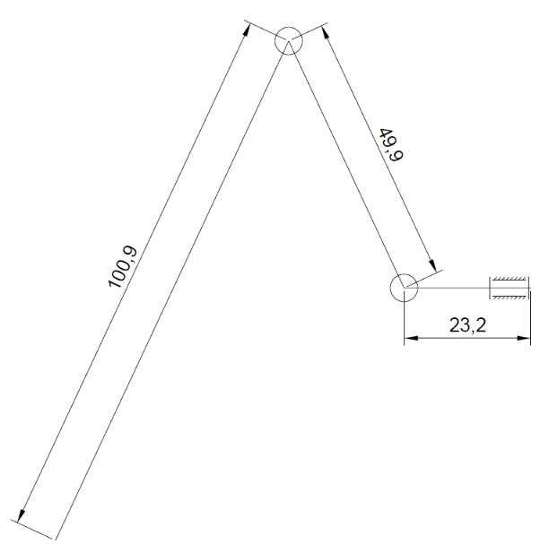
在确定机器人整体尺寸的过程中，主要遵循以满足功能需求为准则的设计思路。在尽可能地减小机器人整体尺寸以降低攀附功能所需要的能量消耗的同时，也需保证机器人的整体尺寸能够适配所选用的标准化零件且能够满足机器人的基本功能需求。本次设计的攀爬机器人主要计划用于高空清洁作业及高空特种应用方向，相较于传统的垂直面吸附机器人（如玻璃清洁机器人）而言，这种攀爬机器人以壁虎为仿生学原型，模仿四足爬行动物的四肢结构，使其对一定程度的垂直面障碍物或非光滑表面具备较好的适应能力。因此在腿部尺寸设计过程中，将单腿部展开长度设计为174mm，其中大腿长度为23.2mm，小腿长度为49.9mm,足端长度为100.9mm，包含3个标准伺服舵机控制的转动副（腿部原理图）。
（3）躯干设计
对于机器人躯干设计思路主要遵循以满足机器人功能需求的前提下尽可能减小躯干构成零件数量和零件尺寸大小以降低机器人自重对机器人吸附功能的负担。躯干设计根据机器人两种不同的吸附方案共进行了三个版本的迭代（躯干尺寸版本图）。第一个版本采用真空负压吸盘吸附方案，为了使机器人整体不区分方向以增强机器人运动灵活性，躯干整体尺寸设计为130*140mm的矩形区域配合长度62.44mm的大腿延伸支撑部分。在第二个版本由于吸附方案更改为涵道增压吸附方案，所以在原有机器人躯干的几何中心进行镂空处理，采用120mm涵道风扇孔。第三个版本的躯干整体尺寸则有了较大程度的改变，根据正反桨叶转动惯量抵消的原理，采用躯干双80mm涵道风扇孔的躯干设计方案，整体尺寸也更改为228.6mm*130mm的矩形区域配合长度31.5mm的大腿延伸支撑部分。
（4）吸附机构设计
为了满足机器人具备垂直墙体攀爬功能，吸附机构设计是此次攀爬仿生机器人设计的核心工作。过程中通过文献和相关实例调研设想过包括真空吸附、电磁吸附、振动吸附、特殊材料吸附、涵道吸附等多种功能方案（吸附方案及原理对比表）。并对利用真空发生器配合气动元器件、真空吸盘产生真空负压的方案和利用涵道风扇模仿涡轮增压进行吸附的两种方案进行方案设计、原理实验和结构设计。具体设计方案将在后文做详细阐述。
    - 结构件材料及制作工艺
针对机器人结构材料及制作工艺的选取，其思路及原则也基本遵循以实现机器人基本功能为前提的情况下尽量采用结构简单、质量轻巧的零件以降低对吸附机构的自重负担。由于攀爬仿生机器人在国内仍属于前沿领域，尚无完善的系列化标准化配件可供选取。所以机器人结构零件大部分属于非标准零件设计，制作工艺上尽可能使用当下相对便宜的线切割、激光切割、3D打印等零件制作工艺，除去气动零件、舵机、无刷电机、涵道风扇及螺栓螺母等具有系列化标准的零件外，其余非标零件材料多采用适用于3D打印的ABS工程塑料以及适用于激光切割和线切割加工的轻质木板、铝制合金板材等，而对于涵道支撑、躯干面板、关节连接件、关节舵机输出轴连接件等需要考虑其应力应变的关键零件，则采用强度相对较大的铝制板材进行线切割加工或线切割折弯件加工。
以3D打印零件为例，此攀爬仿生机器人设计过程中，躯干为上下两个面板构成躯干内腔，由2个涵道风扇支撑件进行立体支撑。而整个机器人所用到的多数支撑类零件及小腿，均采用3D打印技术进行加工。而支持3D打印的两种常见材料则是ABS材料和PLA材料两种（材料对比表）。而此次攀爬仿生机器人的支撑类零件设计中，我则选用了密度稍大的PLA塑料进行加工。其材料密度约为1.24g/cm³，配合30%的填充密度，实际零件密度约为0.5g/cm³，极大的减轻了机器人的自重负担，也为机器人执行机构留出了较大的质量空间（涵道支撑件零件图）。其中两个涵道支撑件设计壁厚10mm，无刷电机支撑梁为5*10mm矩形截面，设计零件体积约为122 cm³，计算质量约为61g。而小腿设计体积约为28.5 cm³，计算质量仅为14.3g。由此可加，3D打印技术在满足零件强度需求的前提下，可对零件填充密度进行合理设置，以尽可能地满足轻质的需求，不仅是一种较为先进的制造工艺，而且还能很好的满足节约材料、简化加工过程、降低加工成本的需求。除此以外以PLA塑料为原料的3D打印零件，作为叉架类零件在常规工作环境下也同样具有较好的机械性能。相较于ABS材料较好的韧性而言，PLA材料较脆但具备更好的刚度，更适用于作为承受压应力的支撑零件。

  - 吸附机构设计及校核
    - 吸附机构方案设计
实现机器人垂直墙面攀附功能的吸附机构设计，是使机器人能够克服自身重力吸附在垂直墙面或建筑物表面的重要过程。在方案设计的过程中，首先考虑的是基于气动原理，利用高压气源通入真空发生器产生真空负压，再配合真空吸盘实现真空负压吸附的功能。真空吸盘在现今的自动化生产线和工业机械臂上有非常广泛的应用，其主要功能是作为真空吊具使用，利用真空吸盘抓取生产线上的各类零件或材料是一种极其廉价的的操作方案，而且橡胶制成的真空吸盘能在高温下正常工作，硅胶制成的真空吸盘则非常适于抓取表面粗糙的制品。因此，在攀爬仿生机器人的吸附机构设计过程中，考虑同时适应不同粗糙度的工作表面，首先想到的则是使用硅胶制成的真空吸盘进行设计。
而验证方案可行性的主要方式，则是将吸附机构所提供的水平方向吸附力近似为水平方向静压力，然后根据墙体表面粗糙度计算竖直方向静摩擦力。再将计算获得的静摩擦力与机器人自身所受重力进行对比。若静摩擦力足以克服自身重力，则方案可行。针对于上述气动负压方案，所需要进行可行性验证的便是真空吸盘处所产生的真空负压能否提供足够大的吸附力。与之对应的则是所设计的气动系统能否为真空发生器提供足够的气压，以及真空发生器所能产生的最大真空度。与此同时，还有接触面密封性及真空泄漏等问题。
第二个方案则是参照四轴飞行器通过螺旋桨提供升力的原理，利用涵道风扇为机器人提供水平方向的正压力。其推力大小，很大程度上取决于涵道风扇的螺旋桨翼型剖面和展长。与真空负压吸附方案相比，涵道风扇增压的方案所提供的水平方向推力较为恒定，受表面粗糙度影响较小。而驱动涵道风扇所使用的无刷电机相较于复杂的气动系统而言，其响应速度更快，更容易进行调节，可以配合机器人内置传感器进行有效的闭环控制等等。但由于高速旋转的螺旋桨会产生较大的转动惯量，使机器人主体出现一个单向扭转的趋势。为了使机器人稳定地吸附在工作表面上，这个扭矩需要通过四个大腿部位的关节舵机进行消除，所以一定程度上加重了舵机的扭矩负担。而且这种负担是在整个机器人工作过程中持续存在的，一方面影响机器人的正常运动，另一方面舵机持续的大负载工作容易造成内置电路烧毁等后果。
针对以上问题，在第二个方案的基础上，参考四轴飞行器采用正反桨交叉安装的方式以抵消转动惯量的方法。第三个方案则是引入正反桨涵道风扇，改变螺旋桨的截面方向，使两个螺旋桨旋转方向相反，但都能提供同一个方向的水平推力。而新增一个涵道推力风扇，则意味着可以使用两个较小的涵道风扇来替代一个较大的涵道风扇，从成本和制作难度上也得到了很大程度上地优化。
此方案的可行性验证则和真空负压方案大同小异，区别在于此方案不用再考虑接触密封性和真空泄漏造成吸附力不稳定的问题。只需要挑选合适的螺旋桨和无刷电机，保证起额定工作状态产生的推力所转化为的垂直面静摩擦力足以克服机器人自身重力即可。
    - 真空负压方案可行性校核
零件选择
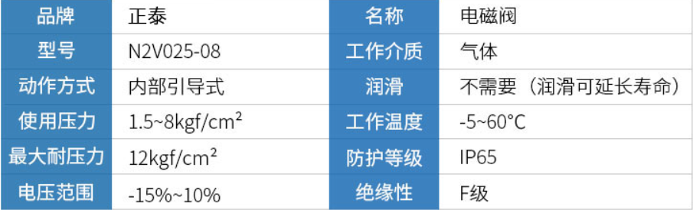
真空负压方案的零件选择，除去机器人整体结构设计中所需要的零件外，还需对气动系统进行零件选型。根据所设计的气动系统原理图，除去共用压力气源外，机器人每一条腿的吸附机构均需要电磁阀两个、单向阀一个、真空发生器一个、吸盘一个。以满足机器人功能需求的同时，以尽可能选用小体积、轻质量为原则对以上零件进行选型。
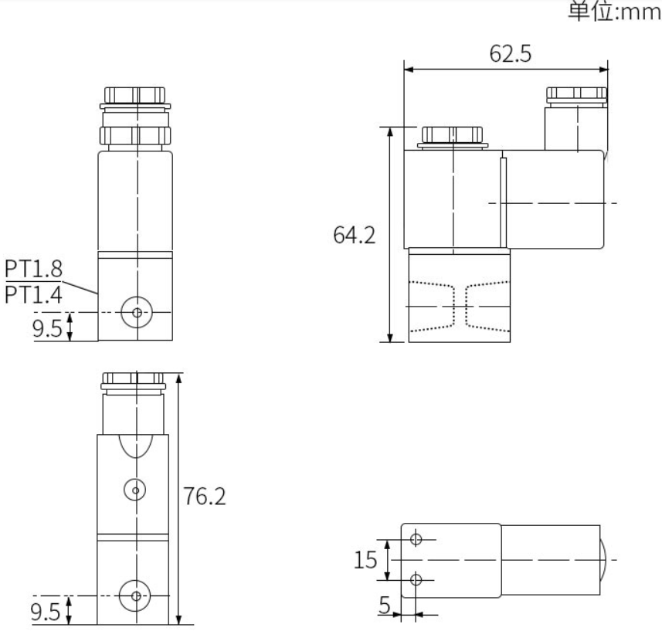
正泰N2V025-08二位二通电磁阀，采用直流24V电源供电，工作压力在1.5~8kgf/cm²，最大耐压值为12 kgf/cm²。相较于同类型二位多通电磁阀，因其结构简单，所以尺寸相对较小，近似于62.5*64.2*20mm立方体，单个重量约为145g。
CV-01气体单向止回阀，工作压力范围0-10 kgf/cm²，采用黄铜材质，NBR密封圈，设计使用G1/8配管口径，体积近似42*16mm圆柱体，单个重量约为5g。
真空发生器采用全力发牌的EV-10气动真空发生器，工作压力范围在0.1-0.6Mpa，铝合金材质，1/8配管口径，空气消耗量为44L/min。单个重量约为120g。
真空吸盘采用全力发牌的侧进气L50-M12真空吸盘金具，配合单层30mm硅胶真空吸盘构成机器人足端吸附机构。单个重量约为56g。
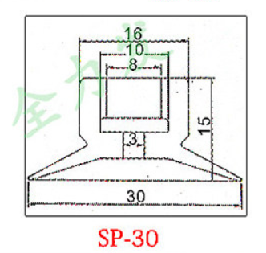
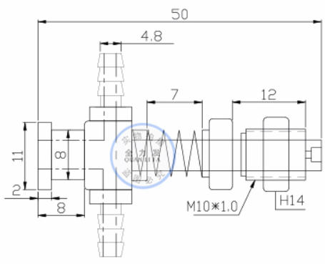

机器人自重估算
气动系统重量估算
气动系统主要包括电磁阀8个，真空发生器4个，真空吸盘4个，单向阀4个以及气源气瓶1个。其中m_{电磁阀}=145g，m_{发生器}=120g，m_{吸盘}=56g，m_{单向阀}=5g，m_{气瓶≈}200g。所以气动系统自重估算如下：
m_{气动} = 8×m_{电磁阀} + 4×m_{发生器} + 4×m_{吸盘} + 4×m_{单向阀} + m_{气瓶}
= 8×145+4×120+4×56+4×5+200
= 2084g
腿部结构重量估算
机器人腿部结构包括关节舵机8个，躯干连接件4个，小腿4个，副舵盘8个，主舵盘8个，大腿连接件8个，大腿支撑件4个。其中m_{舵机}=55g，m_{躯干连接}=34g，m_{小腿}=15g，m_{副舵盘}=2g，m_{主舵盘}=5g，m_{大腿连接件}=12g，m_{大腿支撑件}=8g。所以腿部结构自重估算如下：
m_{腿部} = 8×m_{舵机}+4×m_{躯干连接}+4×m_{小腿}+8×m_{副舵盘}+8×m_{主舵盘}+8×m_{大腿连接}
+ 8×m_{大腿连接}+4×m_{大腿支撑}
= 8×55+4×34+4×15+8×2+8×5+8×12+4×8
= 828g
躯干结构重量估算
机器人躯干结构包括关节舵机4个，躯干面板2个，激光传感器4个，关节驱动板4个，主控电路板1个，电池2个。其中m_{舵机}=55g，m_{面板}=135g，m_{传感器}=10g，m_{驱动板}=50g，m_{主控板}=50g，m_{电池}=250g。所以躯干结构自重估算如下：
m_{躯干} =4×m_{舵机}+2×m_{面板}+4×m_{传感器}+4×m_{驱动板}+m_{主控板}+2×m_{电池}
=4×55+2×135+4×10+4×50+50+2×250
=1280g
综上，真空负压方案机器人整体自重估算为：
m_{自重1} = （m_{气动} + m_{腿部} + m_{躯干}）K_{误差}（1+K_{负载}）
其中取估算误差系数K_{误差} = 1.3，取机器人负载-自重比例系数K_{负载}=0.5。
所以：
m_{自重1} = （2084+828+1280）×1.3×1.5 = 8174.4g
即该方案机器人设计自重约为8.2kg。

吸附力转换静摩擦力估算
在真空负压吸附方案中，机器人主要利用吸附力所转化的竖直方向静摩擦力克服机器人自身重量实现墙面吸附功能。而此方案中气动系统所产生的吸附力的大小主要由气源气压、吸盘大小决定。同时考虑沿程气动元件压力损耗，真空发生器转换效率等问题。
根据所选用气动系统元件的工作压力范围，设计使用3-5个工程大气压（即3-5 kgf/cm²）作为气源输出气压标准进行计算。根据气动系统原理图，可计算输入真空发生器的气压范围：
P_{真空IN} = P_{气源} × K_{损耗} （其中K_{损耗}为气路压力损耗，取估计值0.95）
得到真空发生器输入气压后，根据原理实验确定真空发生器气压-吸附力转化系数，实验方案如下：
- 采用输出可调气泵向真空发生器提供3-5个稳定工程大气压。
- 使用30mm设计真空吸盘进行砝码吸附力测试。
- 得到输入气压与极限吸附力对应关系表格。
- 函数拟合，获得真空发生器气压-吸附力转化系数K_{转化}。（单位：N/工程大气压）
- F_{吸附} = P_{真空IN} × K_{转化}
根据原理实验，得到气压-吸附力转化系数K_{转化}后。对吸附力进行静摩擦力转化，静摩擦系数u取参考值0.9（参考硅胶-钢铁干摩擦静摩擦系数）。得到气动系统所产生的竖直方向静摩擦力F_{静}，计算公式如下：
F_{静} = F_{吸附} × u
= P_{真空IN} × K_{转化} × u
= P_{气源} × K_{损耗} × K_{转化} × u
= （计算得到最大承载能力）
得到机器人自身设计重力以及气源气压通过气动系统所产生的竖直方向静摩擦力之后，对竖直方向受力进行分析。若满足F_{静（max）}>g m_{自重1}，则认为该方案可行。
问题分析
- 气动系统体积质量问题
该方案设计过程中发现，气动系统元件普遍质量较大，气动系统设计总质量为2084g，约占机器人总体设计质量的50%。且元件体积较大，不利于机器人结构设计，且动态过程中容易造成机械干涉。
- 真空发生器压力消耗
由计算公式可知，真空发生器将气源压力之间转化成静摩擦力，且有明显的比例关系。但设计使用的气源气瓶会随着气动系统持续工作而压力递减，对应静摩擦力也会递减。且真空发生器无法有效保持真空度，需要不间断进行气压供给才能正常工作，所以气动系统压力消耗极快。
- 足端密封性
此方案采用硅胶真空吸盘作为机器人足端吸附的主要零件，但对于不同粗糙度的工作表面，存在不同程度的真空泄露问题。由于缺乏有效的真空度检测，只能开环全功率进行压力输出，对能耗方面需求巨大。

    - 涡轮增压方案可行性校核
零件选择
单涵道风扇方案，在原真空负压吸附方案的基础上删去质量比例较大的气动系统，改用无刷电机、涵道螺旋桨以及涵道支撑架等零件通过涵道推力产生正压力，再转换为竖直方向静摩擦力，从而实现机器人垂直表面吸附功能。因此，机器人躯干及腿部结构基本保持不变，另需增加无刷电机1个，涵道风扇1个，涵道支撑架1个。
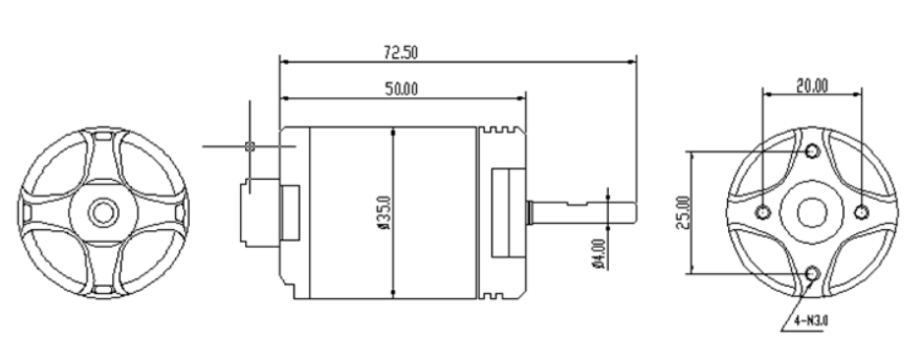
直流无刷电机采用QF3530系列航模无刷电机，由于单涵道方案的涵道螺旋桨直径较大，所以选择KV值为1400KV，即10V电压下额定转速为14000rpm。单个电机重量约为303g，功率测试采用6叶90mm涵道螺旋桨，测试电压22.2V，电流63A，推力约为2880g。

涵道螺旋桨采用90FAN6叶涵道风扇桨叶，螺旋桨直径90mm，配合QF3530电机额定推力约2.8kg。
涵道支撑架采用非标设计，PLA塑料3D打印制成。外径120mm，内径92mm，中间带有十字横梁支架用于安装无刷电机。
机器人自重估算
涵道系统自重估算
涵道系统包括无刷电机1个，涵道螺旋桨1个，涵道支撑架1个。其中其中m_{电机}=303g，m_{螺旋桨}=10g，m_{支架}=30g。所以涵道系统自重估算如下：
m_{涵道} = m_{电机} + m_{螺旋桨} + m_{支架}
= 303 + 10 + 30
= 343g
腿部结构重量估算
机器人腿部结构包括关节舵机8个，躯干连接件4个，小腿4个，副舵盘8个，主舵盘8个，大腿连接件8个，大腿支撑件4个。其中m_{舵机}=55g，m_{躯干连接}=34g，m_{小腿}=15g，m_{副舵盘}=2g，m_{主舵盘}=5g，m_{大腿连接件}=12g，m_{大腿支撑件}=8g。所以腿部结构自重估算如下：
m_{腿部} = 8×m_{舵机}+4×m_{躯干连接}+4×m_{小腿}+8×m_{副舵盘}+8×m_{主舵盘}+8×m_{大腿连接}
+ 8×m_{大腿连接}+4×m_{大腿支撑}
= 8×55+4×34+4×15+8×2+8×5+8×12+4×8
= 828g
躯干结构重量估算
机器人躯干结构包括关节舵机4个，躯干面板2个，激光传感器4个，关节驱动板4个，主控电路板1个，电池2个。其中m_{舵机}=55g，m_{面板}=82g，m_{传感器}=10g，m_{驱动板}=50g，m_{主控板}=50g，m_{电池}=250g。所以躯干结构自重估算如下：
m_{躯干} =4×m_{舵机}+2×m_{面板}+4×m_{传感器}+4×m_{驱动板}+m_{主控板}+2×m_{电池}
=4×55+2×82+4×10+4×50+50+2×250
=1068g
综上，单涵道风扇方案机器人整体自重估算为：
m_{自重2} = （m_{涵道} + m_{腿部} + m_{躯干} ）K_{误差}（1+K_{负载}）
其中取估算误差系数K_{误差} = 1.3，取机器人负载-自重比例系数K_{负载}=0.5。
所以：
m_{自重2} = （343+828+1068）×1.3×1.5 = 4366.05g
即该方案机器人设计自重约为4.4kg。
推力转换静摩擦力力估算
在单涵道风扇方案中，机器人主要利用风扇推力所转化的竖直方向静摩擦力克服机器人自身重量实现墙面吸附功能。而此方案中涵道系统所产生的推力的大小主要由电机功率、螺旋角尺寸、螺旋桨角度大小决定。
根据所选用的电机额定参数，采用24V6S电池进行供电。以额定推力F_{推}=2880g作为方案可行性校核计算数据。沿用真空负压吸附方案中静摩擦系数u=0.9。所以可产生的最大静摩擦力估算值为：
F_{静} = F_{推} × u
= 2592g
问题分析
- 单涵道方案所产生的最大静摩擦推力估算值仅为2.592kg，小于机器人自重估计值4.4kg。无法实现机器人垂直墙面吸附功能。
- 单涵道方案涵道螺旋桨直径较大，在高速运转的过程中产生一个趋势机器人整体单向扭转的转动惯量，对关节舵机造成负担。
- 单涵道方案过分依赖于同一个涵道产生推力，所以需要较高的工作电压和较大的工作电流，控制电路发热严重，且功率消耗极大。

    - 双涡轮增压改进方案校核
零件选择
双涵道风扇方案在原有单涵道风扇的基础上，采用两个尺寸较小的涵道风扇进行设计，一方面解决正向推力不足导致机器人无法进行墙面吸附的问题，另一方面两个涵道风扇螺旋桨采用正反桨设计，转动惯量相互抵消，减轻关节舵机的扭矩负担。其工作原理通单涵道风扇类似，因此机器人腿部结构基本不变，躯干结构中躯干面板进行双涵道适应性设计，所以需增加的零件为躯干面板2块，涵道无刷电机2个，涵道支撑件2个，涵道螺旋桨2个。
直流无刷电机采用A2212系列航模无刷电机，由于双涵道方案的涵道螺旋桨直径有所减小，所以选择KV值为1800KV，即10V电压下额定转速为18000rpm。单个电机重量约为50g，功率测试采用12叶60mm涵道螺旋桨，测试电压22.2V，电流36A，推力约为2240N。
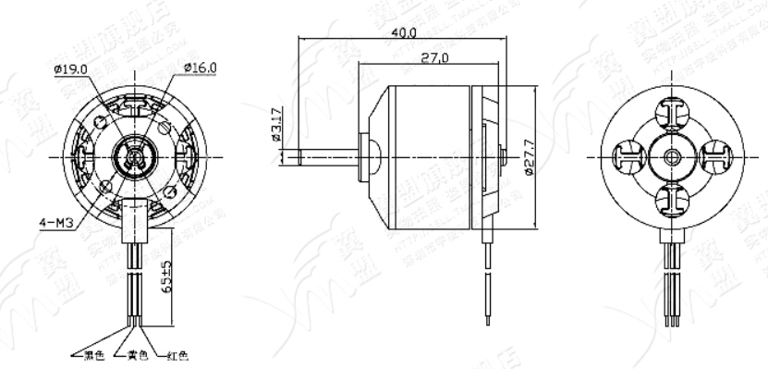

涵道螺旋桨采用70FAN12叶涵道风扇桨叶，螺旋桨直径70mm，配合A2212系列电机额定推力约2240N。
涵道支撑架采用非标设计，PLA塑料3D打印制成。外径100mm，内径75mm，中间带有十字横梁支架用于安装无刷电机。
机器人自重估算
涵道系统自重估算
涵道系统包括无刷电机2个，涵道螺旋桨2个，涵道支撑架2个。其中其中m_{电机}=50g，m_{螺旋桨}=10g，m_{支架}=30g。所以涵道系统自重估算如下：
m_{涵道} = （m_{电机} + m_{螺旋桨} + m_{支架} ）×2
= （50 + 10 + 30）×2
= 180g
腿部结构重量估算
机器人腿部结构包括关节舵机8个，躯干连接件4个，小腿4个，副舵盘8个，主舵盘8个，大腿连接件8个，大腿支撑件4个。其中m_{舵机}=55g，m_{躯干连接}=34g，m_{小腿}=15g，m_{副舵盘}=2g，m_{主舵盘}=5g，m_{大腿连接件}=12g，m_{大腿支撑件}=8g。所以腿部结构自重估算如下：
m_{腿部} = 8×m_{舵机}+4×m_{躯干连接}+4×m_{小腿}+8×m_{副舵盘}+8×m_{主舵盘}+8×m_{大腿连接}
+ 8×m_{大腿连接}+4×m_{大腿支撑}
= 8×55+4×34+4×15+8×2+8×5+8×12+4×8
= 828g
躯干结构重量估算
机器人躯干结构包括关节舵机4个，躯干面板2个，激光传感器4个，关节驱动板4个，主控电路板1个，电池2个。其中m_{舵机}=55g，m_{面板}=82g，m_{传感器}=10g，m_{驱动板}=50g，m_{主控板}=50g，m_{电池}=250g。所以躯干结构自重估算如下：
m_{躯干} =4×m_{舵机}+2×m_{面板}+4×m_{传感器}+4×m_{驱动板}+m_{主控板}+2×m_{电池}
=4×55+2×82+4×10+4×50+50+2×250
=1068g
综上，单涵道风扇方案机器人整体自重估算为：
m_{自重3} = （m_{涵道} + m_{腿部} + m_{躯干} ）K_{误差}（1+K_{负载}）
其中取估算误差系数K_{误差} = 1.3，取机器人负载-自重比例系数K_{负载}=0.5。
所以：
m_{自重3} = （180+828+1068）×1.3×1.5 = 4048.2g
即该方案机器人自重估算约为4.1kg。
推力转换静摩擦力力估算
在双涵道风扇方案中，机器人主要利用风扇推力所转化的竖直方向静摩擦力克服机器人自身重量实现墙面吸附功能。而此方案中涵道系统所产生的推力的大小主要由电机功率、螺旋角尺寸、螺旋桨角度大小决定。
根据所选用的电机额定参数，采用24V6S电池进行供电。以额定推力F_{推}=2240N作为方案可行性校核计算数据。沿用真空负压吸附方案中静摩擦系数u=0.9。所以可产生的最大静摩擦力估算值为：
F_{静} = F_{推} × u = 2016N
由于采用双涵道风扇设计，两个涵道风扇同时产生正向压力，所以涵道系统的推力和为两个涵道风扇分别作用的推力之和，即：F_{静}’ = F_{推} × u × 2 = 4032N。
由：
F_{静}’ > (m_{自重3}g) (g取9.8)
所以该双涵道方案理论上可行。

- 硬件设计
  - 关节驱动电路设计
    - 电源电路设计
关节驱动电路板的主要功能是接收主控电路的控制信号数据包，进行解算后得到每一个关节舵机的目标角度位置，然后通过PID算法进行关节位置闭环控制，再将控制结果及传感器参数进行打包通过总线反馈给主控电路。其中包括MCU、电源、总线通信、信号处理四个部分电路。
针对电源电路的设计，根据不同功能部分的电压及功率需求，将电源电路分为VCC转5V、VCC转3.3V和VCC转可调恒压输出三个部分进行设计。
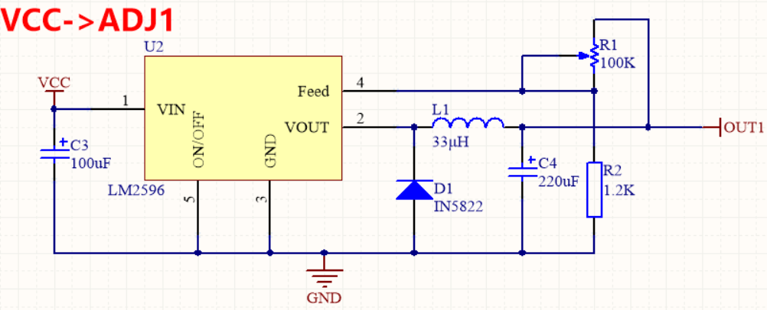
其中可调恒压输出用于关节舵机供电，其特点在于功率较大，设计为电压可调是通过调节输出电压来改变关节舵机响应速度及输出力矩，其可调范围为关节舵机推荐工作电压（5-7.2V），电路原理设计如图。
其中主要稳压芯片采用LM2596-ADJ（TO-263贴片封装），LM2596是较为常见的降压型稳压芯片，具有3A以上的驱动电流输出能力以及较好的线性输出特性和负载调节特性。其外围电路简单，对于恒压输出的LM2596芯片，仅需4个外围元器件便可构成其外围电路。输出可调的LM2596芯片，也只需要如图所示的6个外围元器件即可。其输出电压可按照如下公式进行计算：
其中中1.235为芯片内部基准电压，R1,R2为图中Feed脚两端分压电阻的大小，R1为靠近OUT端电阻值（上端电阻），R2为靠近GND端电阻值（下端电阻）。所以可得分压电阻存在以下计算公式：
根据设计可调电压范围为5-7.2V，可分别计算可调范围电阻阻值比例：
所以，由电路图联立方程如下：
①
②
解出R1,R2即为此稳压电路设计输出电压可调范围对应的上下端电阻阻值。
而针对STM32系列主控芯片，其电源电路则需求其为3.3V恒压输出，特点是功率小，但要求电压误差小，具有较好的稳定性能等。所以采用了常用的AMS1117-3.3V稳压芯片，使用体积较小的SOT-89贴片封装。
AMS1117-3.3V稳压芯片是MCU电路设计常用的正向低压降压器，其输入电压最高可到12V，输出电压在3.267~3.333V范围内，其电流输出能力根据其封装略有不同，但基本都具有1A左右稳定电流输出能力，完全满足MCU及其外围电路元器件的功率需求。
    - 电流检测电路设计
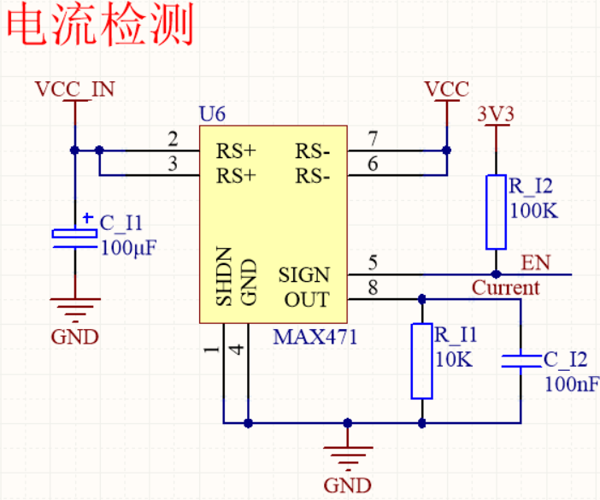
关节舵机是整个机器人系统的主要动力源，为机器人提供关节扭矩以使其能够通过关节自由度模仿生物运动。而这一功能使得关节舵机需要输出相对较大的功率以支撑机器人主体重量。关节舵机可以通过PID闭环位置控制进行关节位置的精准控制，但当遇到无法规避的障碍物或出现关节舵机故障的情况下，PID算法往往无法准确知晓关节舵机当前的工作状态，当偏差持续存在的情况下，闭环控制程序趋势关节舵机增大输出电流以尝试减小偏差，而这种情况往往容易导致关节舵机因电流过大造成电机电刷烧毁失效或电机驱动电路烧毁失效等无法挽回的损坏。所以在关节舵机内部增加电流反馈电路，根据直流电机工作原理，当电机输出较大力矩或堵转的情况下，关节舵机的输入电流将急剧增大。通过检测关节舵机的输入电流，对PID闭环控制进行防过载补偿和关节力矩控制，有效控制机器人因过载而造成的损坏。
而此部分硬件设计主要基于MAX471电流检测芯片进行设计，MAX471是常用的双向高侧电流感应放大器，常用于直流电源线监控。具有3安培的大电流输入输出能力，不但能对电流进行准确检测。还能通过芯片使能引脚对芯片进行关断操作，有效切断输入电流。其信号输出形式为模拟量输出，主要工作原理是根据芯片内部电磁感应，对干路电流进行比例缩小后输出，其输入输出比例系数约为0.5mA/A。再利用采样电阻R_I1，将电流输出信号转变为电压信号通过单片机的ADC功能进行采集，模拟量输出公式如下：
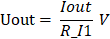
将比例系数带入上式，则可通过ADC采样参数计算主干路电流，从而对PID闭环控制进行补偿。
而5号管脚则是作为芯片关断管脚使用，通过单片机GPIO输出进行控制，当ADC采样参数所测得的电流严重超过额定工作电流时，单片机可以通过GPIO输出功能关断电流芯片从而让整个关节舵机供电系统停止工作，以待检查。

    - 单总线串口通信电路设计
关节驱动电路板在整个机器人系统中，需要通过总线电路从主控电路获取对每个关节舵机角度位置的控制信息，然后再将其转化成具体的控制信号进行输出。因此关节舵机驱动电路板在串口总线上处于从机地位，在电路程序初始化的过程中会进行从机标记及ID号分配（见单总线串口通信程序设计）。虽然其处于从机地位，但它仍需要将采集到的传感器信号及舵机控制结果等向主机进行反馈，所以也需要完整的总线转换电路。其电路原理设计如下图所示：
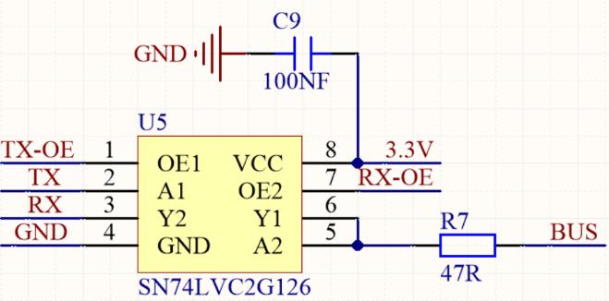
其主要功能芯片采用SN74LVC2G126芯片进行实现，SN74LVC2G126是一款典型的具有三态输出的双总线缓冲芯片，通过单片机通用GPIO端口控制OE1,OE2两个端口电平可以分别控制串口通信的发送端TX和接收端RX同总线的连通。即当OE1=1,OE2=0时，A1与Y1导通，A2与Y2断开，此时串口通信的发送端TX与总线BUS连通，可以将关节驱动电路所采集到的传感器信号及关节舵机控制信息通过TX端口发送到总线BUS上供主控电路读取。同理，当OE1=0,OE2=1时，A1与Y1断开，A2与Y2导通，此时串口通信的发送端TX成高阻态，无法进行数据发送，但其接收端RX与总线BUS连通，可以从总线获取由主控电路发出的包括舵机位置参数等控制信息的数据包。
而电路中电容C9主要作用是对3.3V电源输入进行滤波和电压稳定，保证SN74LVC2G126芯片工作电压稳定。而R7则是总线上的能耗电阻，负责消耗总线上的功率，解决总线上缺乏能耗元件而导致信号卡死的问题。

  - 传感器电路设计

    - 激光测距传感器电路设计
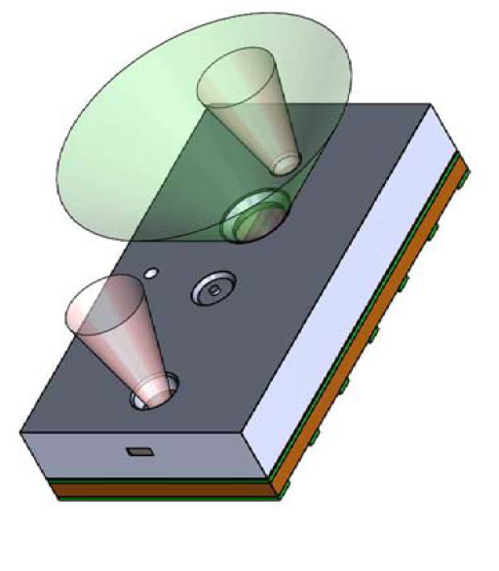
此攀爬仿生机器人主要的外载传感器是基于ST公司的VL6180X芯片设计的VL6180红外近距离测距传感器。VL6180X是一款基于红外线飞行时间测算原理的近距离传感器，通过发射红外线并计算红外线反射时间得到障碍物于传感器之间的距离。同时它还是一款多功能传感器芯片，单芯片使用是可以启用ALS模式，对环境光强度进行测量。多传感器协同工作时，可以通过完善的官方API实现简单的手势检测和判别的功能。而在此项目中，主要用到了它的近距离检测功能，为机器人提供测距和障碍物规避的功能。
VL6180X芯片体积仅为4.8*2.8*1mm，包含供电引脚（AVSS_VCSEL/ AVDD_VCSEL）、接地引脚（AVSS/AVDD）、IIC总线通信端口（SCL/SDA）和可编程GPIO功能引脚（GPIO0/GPIO1）等12引脚。利用单片机GPIO功能对芯片GPIO0进行使能操作，并通过IIC总线对芯片内部寄存器进行读写配置其芯片工作模式，启动测距功能后通过检测GPIO1输出中断，通过IIC总线对测距结果进行采集。其在RANGE模式下具备100mm以内精度1mm近距离感应能力，且工作电流低，功耗小，即便是在测距过程中，其工作电流也仅有1.7mA。是一款较为理想的近距离测距避障传感器。
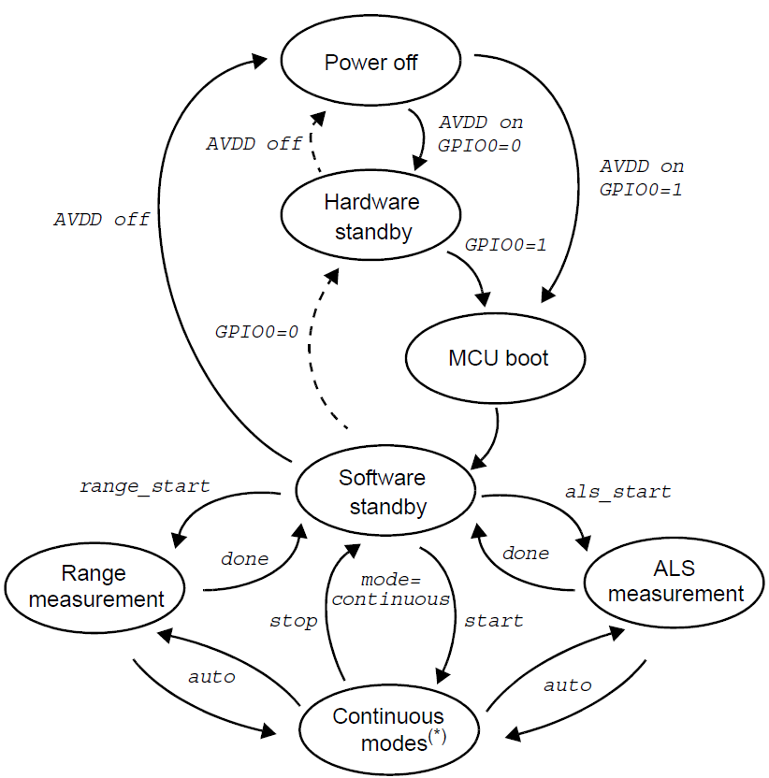
而此部分的电路设计，则主要围绕其芯片的电源供给以及总线通信电路两大部分进行设计。
在电源设计部分，VL6180X芯片因其高集成度和高封装度，所以对输入电压较为敏感。相较于市面常见的3.3V或5V供电电压而言，VL6180X仅支持较低的2.6~3.0V电压输入，典型电压输入参考值为2.8V。参考其功率较小，对电压精度要求较高的特性，采用了XC6206系列高精度低压差线性稳压芯片对其进行电源供给部分设计。而XC6206系列稳压芯片具有较多的型号分支，电压输出也从1.2V~5.0V不等。根据VL6180X典型电压输入参考值，选用XC6206P282作为芯片电源供给，其输出电压范围在2.744~2.856V，针对较小的SOT-23封装，其具备100mA的电流输出能力，充分满足VL6180X芯片的功率需求。
而针对总线通信电路部分，我们已经知道VL6180X芯片对电压敏感，输入电压较高容易击穿芯片内部电路。普通MCU的GPIO推免输出功能只能输出3.3V或5V的数字信号，无法用于同VL6180X之间的IIC总线通信信号。所以我们需要做特殊处理，使用STM32F0系列单片机GPIO部分的开漏输出功能产生IIC总线信号对VL6180X进行控制，然后在时钟线SCL和数据线SDA上配置上拉电阻，使其在输出过程中能够产生稳定的2.8V数字信号，电路如图。
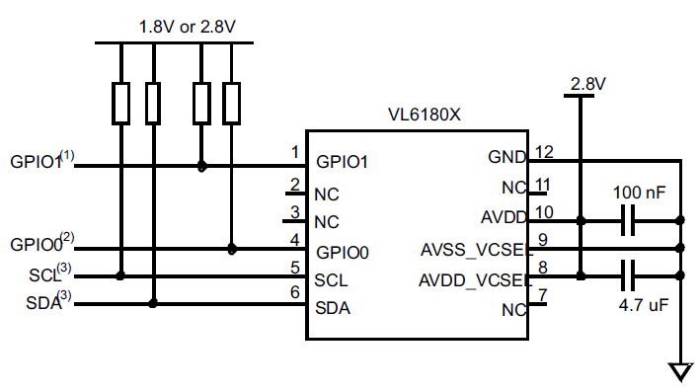
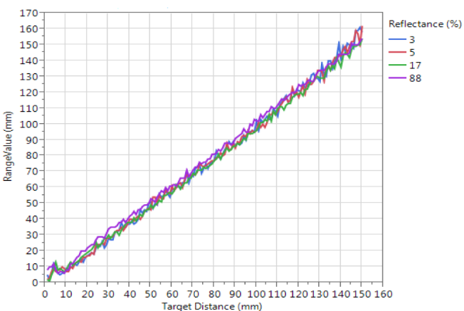
  - 无线伺服舵机电路创新设计
    - 创新设计背景及意义
随着近年来机器人、物联网等行业迅速崛起，机器人相关零部件产业也呈现出了朝气蓬勃的发展趋势。相关数据统计，目前全球工业机器人成本构成，35%左右是减速器，20%左右是伺服电机，15%左右是控制器。而针对用于教育、服务、科研等领域的机器人而言，舵机（简单伺服电机系统）成本则占了更大的比重。因而，高性能的舵机（伺服电机系统）的研发、生产具有极其广阔的市场前景和极其丰富的利润回报。
前文有提，舵机是一种简单的伺服电机系统，英文名为Servo（伺服机构）。相对于工业伺服电机而言，舵机具有价格低廉、结构紧凑等优点。但相对的精度较低，位置镇定能力较差，功率常常受到限制。而面对如今机器人已从工业领域逐渐走入人们的生活，科研机器人、教育机器人、生活服务型机器人等层出不穷。加之物联网行业的逐渐兴起，智能家居、智慧城市等未来构想也对相关智能硬件提出了全新的要求。而我所构想的高性能舵机，则是希望能在市面舵机与工业伺服电机系统中寻找一个全新的平衡点。一方面保留舵机价格低廉、结构紧凑的相关优势；另一方面将工业伺服电机中功率优势、控制优势等特点融入其中。
而针对瞬息万变的机器人零部件市场环境，在我们提高性能的同时，对于不同的甚至全新的应用场景，单个舵机功能扩充也是重中之重。以本研发计划所述的无线控制功能为例，举世界最大的光伏发电站美国伊凡帕太阳能发电站为例，占地8平方公里（约140个标准足球场）的太阳能发电阵列共计架设了30万块太阳能板。而伺服电机系统则用于太阳能板角度调节，使其时刻保持最佳倾斜角以保证最大的功率输出。若使用常规有线伺服电机控制方案，除却控制线缆本身造价高昂以外，控制系统成本也极其庞大。因而，我们引入一种伺服电机的无线控制方案，以广播的形式向大范围控制对象（单个舵机）发送控制命令，省去繁杂的线缆及线缆相关设施，也极大程度上简化了整个伺服电机控制系统。由此可见，经过功能扩充的单个舵机（伺服电机），将在不同的应用场景中展现出无可比拟的优势。
    - 无线通信方案对比
基于ESP32的无线wifi局域网通信方案
适用场景：适用于控制对象相对较少，且有wifi组网条件的使用场景，例如：家庭环境。
基于蓝牙通信模块的无线串口通信方案
适用场景：适用于控制对象单一，控制距离较近的场景。例如：户外应用。
基于NRF905芯片的无线广播式通信方案
适用场景：适用于控制对象较多，控制范围广的场景。例如：机器人关节、控制阵列。
基于ZigBee技术的无线组网通信方案
适用场景：适用于控制对象较多，控制范围较小的场景。例如：机器人关节。

各方案特性对比表
 | 频段  Hz | 传输速度bps | 有效距离  m | 发射功率  mw
Wifi | 2.4G/5G | 54M | 25/10 | <100
蓝牙 | 2.4-2.485G | 1~24M | 1~100 | 1~100
NRF905 | 433/868/915M | 50K | 10~500 | <10
ZigBee | 2.4G | <250K | 10~100 | <10

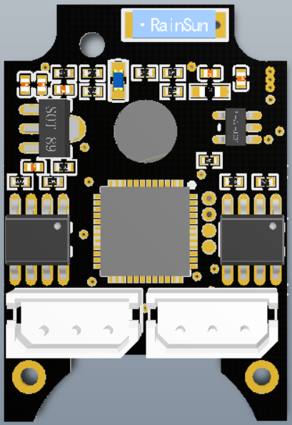
    - 核心硬件部分设计
无线伺服舵机的核心硬件部分设计主要基于ESP32系列单片机进行。ESP32是一款将天线开关、Rfbalun、功率放大器、接收低噪声放大器、滤波器和电源管理模块等功能集于一体的高度集成MCU，在低功耗的同时兼具可靠的安全性能和强大的处理性能。而此次设计过程中，考虑其电路需嵌入伺服舵机内部，所以采用集成度更高的ESP32-PICO-D4芯片模组，免去外载Flash和晶体振荡器。天线电路部分采用2.4G贴片陶瓷天线，保证其在10m范围内具备稳定的无线通信能力。
而其中直流电机驱动部分，则采用了两个SUF2001双通道N+PMOS驱动芯片构成完整的全桥电机驱动电路。并通过UMG8N数字晶体管对MCU驱动信号进行电压放大处理，电路原理设计如图：
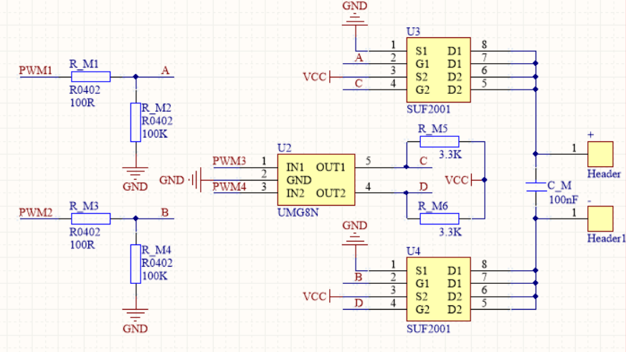
采用此方案设计的无线伺服舵机驱动电路具备5A以上的稳定电流驱动能力，瞬时可承受电流高达20A。在满足此项目机器人额定功率需求的同时，无线功能使其不仅减少了机器人布线，还让机器人具备更多的开发空间。
- 程序设计
  - 单总线串口通信程序设计
    - 通信方案程序框图
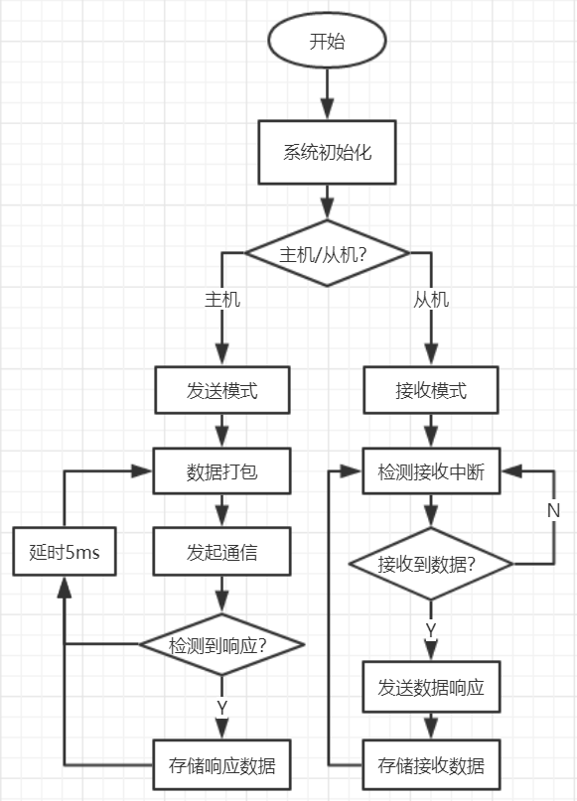
在机器人各个电路模块的相互通信方案选择中，此攀爬仿生机器人选择了单总线串口通信方案。串行通信方案是指仅使用一条数据线，将数据一位一位的一次传输，每一位数据占据一个固定的时间长度。相较于常用如IIC、SPI等硬件通信方案，异步串口通信有着连线简单、调试方便等特点，可以借助TLL转USB电路模块利用串口助手软件进行简单调试。但标准串口通信为4线硬件连接（VCC、TX、RX、GND），考虑进一步简化硬件连线，所以采用SN74lvc1G128芯片作为中继器，对TX、RX线进行分时启用，实现单总线串口一定频率上半双工通信的功能。控制程序设计如图。
基本的控制思路是，在单片机系统初始化结束后对不同电路模块的单片机进行主从标签分配，主控板为主机，关节驱动及传感器为从机。并为各个从机分配固定ID号。配置结束后，各个模块开始进行相互通信。
主机在配置结束后默认设置为发送模式（方法见单总线串口通信电路设计），并对需要发送的数据进行打包处理，包括字符拆解、添加数据包标签、数据头尾、校验位等操作。数据打包结束后，由主机首先发起通信，将数据发送到总线上，然后转换为接收模式等待总线上的从机数据响应。在检测到数据响应后开始接收从机的回传数据包后进行有效性校验、字符合成等操作，并存储到单片机固定存储区域，以便于主程序随时调用，然后通过短暂延时控制总线通信频率，至此完成一个完整通信周期。
从机在配置结束后则默认设置为接收模式（方法见单总线串口通信电路设计），打开中断接收检测，并实时检测中断信号。在检测到中断信号后，从机进行中断响应程序，开始从总线上接收数据包并进行数据标签及数据包有效性校验。确定数据包有效性后，从机关断中断检测，将有效数据内容存储到单片机固定存储区域，然后切换到发送模式，进行数据包响应，将数据状态及从机相关数据信息反馈到总线上，切换接收模式，完成单次通信。
    - 底层驱动配置程序
通信电路底层驱动以STM32F103系列单片机为例，使用到单片机的1个USART模块和两个通用GPIO，采用官方标准库函数对功能进行配置。
在驱动配置前，通过头文件编写对硬件进行功能映射，Usart.h文件编写如下：
#ifndef __USART_H__
#define __USART_H__ //驱动库去重复处理
#include "Global.h" //固件库头文件
#define UART_TX_PIN GPIO_Pin_2 //定义TX管脚对应端口号
#define UART_RX_PIN GPIO_Pin_3 //定义RX管脚对应端口号
#define UART_GPIO GPIOA //定义UART对应模块号
#define UARTx USART2 //定义所使用的UART编号
void UsartIOInit(void); //串口端口初始化函数申明
void UsartConfig(void); //串口参数初始化函数申明
void UsartInit(void); //串口初始化函数申明
void SendData(u8 ch); //串口发送函数申明
void USART2_IRQHandler(void); //串口接收中断服务函数申明
#endif
然后，在Usart.c文件中对USART模块进行如下配置：

GPIO_InitTypeDef GPIO_InitStructure;
//定义UART管脚结构体
RCC_APB2PeriphClockCmd(RCC_APB2Periph_GPIOA, ENABLE);
//对UART管脚所挂载的APB2时钟进行使能
GPIO_InitStructure.GPIO_Pin = UART_TX_PIN;
GPIO_InitStructure.GPIO_Mode = GPIO_Mode_AF_PP;
GPIO_InitStructure.GPIO_Speed = GPIO_Speed_50MHz;
//设置TX管脚为复用输出模式，工作频率50MHz
GPIO_InitStructure.GPIO_Pin = UART_RX_PIN;
GPIO_InitStructure.GPIO_Mode = GPIO_Mode_IN_FLOATING;
GPIO_Init(UART_GPIO, &GPIO_InitStructure);
//设置RX管脚为浮空输入模式，完成UART管脚初始化

USART_InitTypeDef USART_InitStructure;
//定义USART串口结构体
RCC_APB1PeriphClockCmd(RCC_APB1Periph_USART2, ENABLE);
//对USART2所挂载的APB1时钟进行使能
USART_DeInit(USART2);
//重载USART初始化
USART_InitStructure.USART_BaudRate = 9600;
USART_InitStructure.USART_WordLength = USART_WordLength_8b;
USART_InitStructure.USART_StopBits = USART_StopBits_1;
USART_InitStructure.USART_Parity = USART_Parity_No;
USART_InitStructure.USART_HardwareFlowControl = USART_HardwareFlowControl_None;
USART_InitStructure.USART_Mode = USART_Mode_Rx | USART_Mode_Tx;
USART_Init(UARTx, &USART_InitStructure);
//设置波特率9600，字节长度8位，1个停止位，无校验位
//对USART进行参数初始化

NVIC_InitTypeDef NVIC_InitStructure;
//定义串口中断结构体
NVIC_PriorityGroupConfig(NVIC_PriorityGroup_0);
//中断优先级分组设置位Group0
NVIC_InitStructure.NVIC_IRQChannel = USART2_IRQn;
//链接中断响应服务函数
NVIC_InitStructure.NVIC_IRQChannelPreemptionPriority = 1;
//设置中断优先级为1
NVIC_InitStructure.NVIC_IRQChannelSubPriority = 0;
//设置子中断优先级为0
NVIC_InitStructure.NVIC_IRQChannelCmd = ENABLE;
//中断通道使能
NVIC_Init(&NVIC_InitStructure);
//初始化中断参数配置
USART_ITConfig(UARTx, USART_IT_RXNE, ENABLE);
//打开UARTx串口中断检测
USART_Cmd(UARTx, ENABLE);
//启动UARTx串口功能
至此，完成对单片机USART功能的参数配置及初始化的过程，通用GPIO端口配置过程类似，设置推免输出模式即可。
    - 接收中断程序及数据校验
硬件单总线串口总线通信，主要是基于单片机检测到串口RX管脚上的中断信号后，暂定主程序以跳转到串口接收中断程序来实现的。而在串口中断接收程序中，则包含了中断状态位操作、数据接收、数据校验等过程，程序示例如下：
if(RESET != USART_GetITStatus(UARTx,USART_IT_RXNE)) //判断RX管脚检测到中断信号
{
USART_ClearITPendingBit(UARTx,USART_IT_RXNE); //清空中断状态位
uint8_t checkdata; //定义校验数据变量
rece = USART_ReceiveData(UARTx); //逐位接收总线数据
if(rece == 0xAA || rece == 0xBB) //判断数据头和数据尾
{
Get_data[0] = rece; //对有效数据进行存储
data_num = 0x01;
}
else if(rece == 0x0A)
{
Get_data[5] = rece;
data_num = 0x00;
}
else if((data_num !=0x00)&&(data_num<6))
{
Get_data[data_num] = rece;
data_num++;
}
else Get_data[6] = 0x0E; //对数据错误进行标记
}
至此串口通信程序配置完成。
    - 问题分析
单总线控制程序设计过程中，通信频率及单次通信数据包长度是程序设计的主要考虑的问题。在此方案中，通信频率的主要决定因素是主机发起通信间隔时长，次要因素又包含了单次通信数据包长度。由串口通信原理知，数据的发送是通过逐位将字节发送到串行总线上，同时每一个字节都占据了固定的时间长度。所以若单次通信数据包较长，则数据包发送接收的时间也会相对变长，导致通信频率降低产生延迟。但通信频率也并非越高越好，在单片机工作过程中，依赖定时中断、外部中断等技术手段将不同的任务进行了一定程度的时间片划分，而高频率的通信则会导致通信进程占据较多的MCU时间片，使得MCU资源紧张，无法稳定完成其他进程任务等问题。因此，在设计单总线控制程序的过程中，尽可能的利用数据包长度资源，对状态位类参数传递进行字节整合等。与此同时，通过调试效果，选择较为合适的通信频率，保证无明显的通信延迟现象，又能稳定维持系统主任务运行。
  - 关节位置反馈及PID闭环控制程序设计
    - 关节位置反馈PID闭环控制程序框图
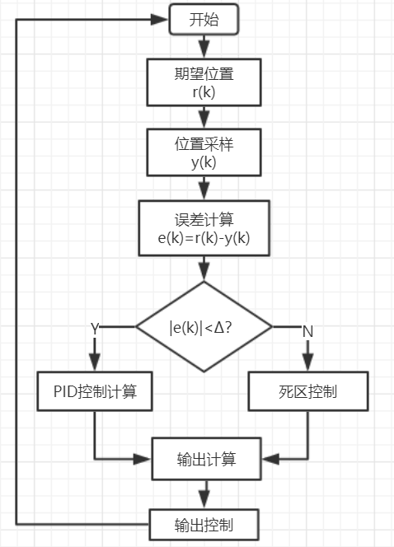
在机器人运动控制中，主要采用关节舵机的角度反馈得到机器人关节的实时位置参数。常见的舵机角度反馈传感器有电位器、磁编码器、光编码器等，而此攀爬仿生机器人设计方案则采用较为廉价的舵机内置电位器位置反馈传感器，通过机器人关节驱动板的嵌入式单片机对关节位置反馈传感器进行电压采集、AD转换等过程，得到单片机可以进行数据处理的数字量关节位置参数。再利用此参数进行PID闭环控制，实现机器人关节PID控制。
PID算法的基本思路是首先根据机器人的动态运动方程确定期望的关节舵机角度，即期望的关节位置r(k)，然后通过单片机ADC功能对实际关节位置进行采样得到PID计算参数y(k)，获得期望参数和实际参数后，便通过以下计算公式进行误差计算：
e(k) = r(k) – y(k)
得到控制偏差量后，利用PID算法分别对比例、积分和微分调节项进行计算，具体计算公式如下：
比例调节项 P_out(k) = e(k) * kp; 其中kp为比例调节系数
积分调节项 I_out(k) = ∑e(k) * ki; 其中 ki 为积分调节系数
微分调节项 D_out(k) = de(k) * kd; 其中kd为微分调节系数
然后整合三个部分调节项，得到输出参数计算公式如下：
u(k) = P_out(k) + I_out(k) + D_out(k);
得到PID输出参数u(k)后，将其作为舵机角度控制参数输出，进而完成完整的系统PID控制。
而针对PID参数整定的过程，比例调节系数kp对应的比例调节部分是最简单的控制方式，输入输出信号呈明显的比例关系，因此其响应速度极快，但容易产生系统震荡及稳态误差，所以需要其他部分调节进行补偿。
为了消除比例调节存在的稳态误差，控制器引入积分调节系数对应的积分项控制，随着时间的增加，积分项也会不断增大。即便是在误差输入很小的情况下，积分项也会随着时间增加而增大，从而推动控制器输出使稳态误差进一步减小，使系统尽可能的消除稳态误差。
而微分调节系数所对应的微分项调节，则能预测误差变化的趋势，提前抑制误差，避免被控量的严重超调。所以对有较大惯性或滞后的被控对象，通常采用比例+微分控制器来改善其动态特性。
    - C语言环境下的PID算法程序
此项目中，通过C语言编程，将PID闭环控制算法写入机器人关节驱动电路程序中，使其具备独立闭环控制的能力，即主控电路只需处理不同时刻每个关节目标位置，并将其打包发送给对应的关节驱动电路。关节驱动电路通过独立PID闭环控制程序实现对每一个关节的精确位置控制。
在编码算法程序之前，我们同样先通过头文件的方式对算法所需要用到的参数进行预定义，对相关函数进行申明，PID.h文件编写如下：
#ifndef __PID_H__
#define __PID_H__ //驱动库去重复处理

#include "stm32f0xx.h" //固件库头文件

typedef struct PID //PID结构体定义
{
double SetPoint; //目标位置输入

double Proportion; //比例调节系数
double Integral; //积分调节系数
double Derivative; //微分调节系数

double LastError; //微分偏差计算参数
double PrevError; //比例偏差计算参数
double SumError; //积分偏差计算参数

}PID;

void PIDInit(void); //初始化程序声明
double PIDCalc(PID *pp, double NextPoint); //PID算法程序声明
#endif
然后，在PID.c文件中对PID算法进行编写如下：
PID angle_PID;
//PID参数结构体定义
double dError,Error;
//定义微分偏差和比例偏差
Error = pp->SetPoint - NextPoint;
//计算比例偏差
pp->SumError +=Error;
//计算积分偏差
dError = pp->LastError - pp->PrevError;
//计算微分偏差
pp->PrevError = pp->LastError;
//存储上一次比例偏差用于计算下一次积分、微分偏差
pp->LastError = Error;
//存储当前偏差作为上一次比例偏差
return ( pp->Proportion*Error + pp->Integral*pp->SumError + pp->Derivative*dError);
//控制参数整合及回传
至此，PID控制算法就写好了，根据调试效果确定比例系数、积分系数和微分系数三个控制参数，然后将其内置到关节驱动电路当中。在每一个控制周期内，对控制参数进行一次PID算法调节，便可实现对关节位置的PID闭环控制。
    - 问题分析
针对系统采样的问题，闭环自动控制技术都是基于反馈的概念以减小不确定性，而此项目中对机器人关节位置的反馈主要依赖于舵机内置电位器通过电阻分压原理实现模拟量的位置反馈输出。而一方面是电位器内部电阻体的阻值大小受温度影响，使模拟输出与机器人关节角度并非成严格线性关系，另一方面是所使用的MCU具有一定范围的采样精度，例如项目中所使用的STM32系列单片机具备12位精度的ADC采样功能，及参数范围在0~4096之间，将其映射到360°的关节角度上，其采样精度理论上最高为0.09°。
而针对PID参数整定的问题，控制系统的受控对象是关节的位置，但其本质上来讲属于直流电机的PID闭环控制系统，所以存在惯性环节和滞后现象。通常考虑以PD（比例+微分）控制器为主的控制模式，以此来进行参数整定。首先粗调比例系数，使闭环系统具备合适的响应速度，并使其能在一个较小的范围内震荡。再整定微分系数，预测误差的变化趋势，提前使抑制误差的控制作用等于零，从而避免被控量严重超调。
实际测试过程中，针对不同关节负载不一致的情况，需要对腿部三个关节进行不同的参数整定和控制效果测试。但不同腿部的同一关节，在舵机性能差距较小的情况下，所使用的PID参数基本一致，仅需根据实测效果进行部分微调即可。
  - 基于电流反馈的关节力矩控制程序设计
    - 基于电流反馈的关节力矩控制程序框图
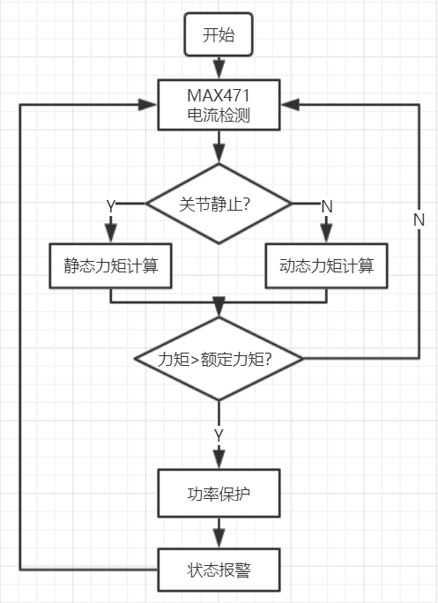
在此攀爬仿生机器人的设计过程中，关节舵机作为机器人运动的主要动力部件常常出现受力较大的情况，而舵机是基于直流电机和减速齿轮组构成。由直流电机的工作原理可知，负载较大情况下，电机容易出现堵转现象，此时电机输出轴不转，电流通过电机线圈产生较大的堵转电流，非常容易使直流电机电刷烧毁或控制电路元器件烧毁。因此合理控制关节力矩，便可以有效的解决这个问题。
由电机工作原理可知，直接测量舵机输出轴力矩较为复杂，且需要给输出轴增加额外负载，无法在实际设计过程中应用。所以此攀爬放生机器人设计项目在硬件设计过程中，采用MAX471电流检测芯片，通过检测舵机工作电流间接检测舵机输出轴负载大小。然后再根据实验测试额定工作电流范围和实际工作状态电流反馈值进行程序设计，实现关节力矩控制，从而达到保护机器人关节机构，使其避免因过载而失效的问题。
而MAX471的采样原理与位置PID控制采样的原理类似，都是将被控对象（此处是电流大小）通过功能元器件及其适配电路转化成模拟量输出（电压值），再经STM32系列单片机的ADC采样功能，处理成程序计算数据。
此部分电流反馈的关节力矩控制程序设计主要考虑被控状态的不同状态，如舵机启动状态、角度维持状态、角度变换状态等等，将采样得到的电流参数I实际同原理实验得到的额定电流参数I额定进行对比，判断条件如下：
I实际 ≤ k*I额定
其中k为短时容忍系数，即电路或电机在短时间内可以允许超过额定电流的系数。
经过比较后判断是否进行功率保护程序，与此同时若需要进行功率保护程序，则经负载超标状态进行上报，便于用户检查该关节具体情况。若力矩范围仍在而定范围内，则无需进行额外操作，完成单个控制周期。
    - 变量转换
如前文提到，在对关节力矩进行控制的过程中，由于力矩在机器人实际动态过程中是一个不易测量的物理量。但由于其力矩是由基于直流电机的伺服舵机输出的，而针对伺服舵机根据能量守恒有着近似的功率等效的关系，即：
功率输入 ≈ 功率输出
而用于力矩输出部分的功率为：
力矩输出功率 = 功率输出×机械功转换效率
所以我们可以根据以上公式，通过检测伺服舵机系统的输入功率（即输入电流）大小，来近似判断机器人关节上的负载力矩大小。
同理，我们在原理实验和程序设计的过程中，通过定参数实验，将设计额定力矩转化为电流参数，然后将其输入到程序中作为判断参数使用。所以在力矩控制的过程中，我们所达到的效果是控制关节舵机的输出力矩，使其在额定范围以保护机器人关节因过载而失效，而实质上，我们是通过变量转化的过程，以电流变量替代力矩变量，通过调节电流输入大小来实现对力矩的控制和保护。
    - 程序实现
同其他部分程序设计一样，此部分程序设计仍然是基于C语言的STM32库函数程序设计。其功能主要依赖于STM32系列单片机的ADC采样功能，所以我们在程序设计部分首先需要对单片机的ADC采样功能进行编程。
在功能配置之前，我们需要通过头文件对硬件模块和端口进行映射，指定我们使用的ADC模块编号以及其模块下GPIO所对应的通道号，MAX471.h文件编写如下：
#ifndef __MAX471_H__
#define __MAX471_H__ //驱动库去重复处理

#include "Global.h" //固件库头文件
#define ADC1_PIN GPIO_Pin_4 //ADC采样功能端口号
#define ADC1_GPIO GPIOA //ADC端口模块号
#define ADC1_CH 4 //ADC采样通道编号
#define ADC1_ADC ADC2 //ADC功能模块编号

void ADCIOInit(void); //ADC端口初始化程序声明
void ADCInit(void); //ADC功能配置初始化程序声明
u16 GetADCValue(void); //ADC采样函数声明

#endif
然后，我们在MAX471.c文件中，对ADC采样功能进行如下配置：
GPIO_InitTypeDef GPIO_InitStructure;

RCC_APB2PeriphClockCmd(RCC_APB2Periph_GPIOA, ENABLE);
GPIO_InitStructure.GPIO_Pin = ADC1_PIN;
GPIO_InitStructure.GPIO_Mode = GPIO_Mode_AIN;
GPIO_Init(ADC1_GPIO, &GPIO_InitStructure);
//GPIO初始化部分
ADC_InitTypeDef ADC_InitStructure;
//定义ADC功能结构体
RCC_APB2PeriphClockCmd(RCC_APB2Periph_ADC2, ENABLE);
//打开ADC2所挂载的APB2时钟
ADC_InitStructure.ADC_Mode = ADC_Mode_Independent;
//配置ADC工作模式为ADC_Mode_Independent
ADC_InitStructure.ADC_ScanConvMode = DISABLE;
//关闭ADC单次扫描功能
ADC_InitStructure.ADC_ContinuousConvMode = ENABLE;
//打开ADC循环扫描功能
ADC_InitStructure.ADC_ExternalTrigConv = ADC_ExternalTrigConv_None;
ADC_InitStructure.ADC_DataAlign = ADC_DataAlign_Right;
ADC_InitStructure.ADC_NbrOfChannel = 16;
//配置ADC通道编号
ADC_Init(ADC1_ADC, &ADC_InitStructure);
//初始化ADC结构体参数
ADC_Cmd(ADC1_ADC, ENABLE);
//打开ADC功能
ADC_ResetCalibration(ADC1_ADC);
//重置ADC
while(ADC_GetResetCalibrationStatus(ADC1_ADC));
//等待ADC功能就绪
ADC_StartCalibration(ADC1_ADC);
while(ADC_GetCalibrationStatus(ADC1_ADC));
ADC_SoftwareStartConvCmd(ADC1_ADC, ENABLE);
//启动ADC功能
至此，程序上完成了对单片机ADC功能的参数配置和初始化的过程，通过调用ADC采样函数，便可以获取当前伺服舵机系统所对应的电流输入参数。
    - 问题分析
同PID控制系统类似，系统采样存在其精度问题。此部分对电流采样仍为STM32系列单片机所提供的12位ADC采样精度。因此其电流的采样精度i电流计算公式如下：
i电流 = Imax /4096 单位：A
但此部分相较于PID控制系统的精确控制来说属于较为粗略的通过阈值比较的范围控制，主要起到保护功能，所以对采样精度没有较高的要求。其采样周期近似等于舵机的控制周期即可。
- 结 论
［单击键入论文“正文”］样式：b正文

提示信息：论文应有结论。论文的结论是最终的、总体的结论，不是正文中各段的小结的简单重复。
结论应包括论文的核心观点，列出论文的创新之处，交待研究工作的局限，提出未来研究工作的意见或建议。
结论应该观点明确、严谨、完整、准确、精炼。文字必须简明扼要。如果不可能导出应有的结论，也可以没有结论而进行必要的讨论。
结论是论文的“收尾之笔”，应是“点睛之笔”，应认真阐明本人在科研工作中创造性的成果和新见解，在本领域中的地位和作用，新见解的意义。结论中不要简单重复罗列实验结果，要对存在的问题和不足作出客观的叙述，并提出进一步的设想。应严格区分自己的成果与他人（特别是导师的）科研成果的界限。
不用此信息时，删除此框。
（鼠标移到此框四边，鼠标变为十字箭头，点击边框选中此框，然后按Del删除）

参考文献
- 蒋有绪，郭泉水，马 娟，等．中国森林群落分类及其群落学特征[M]．北京：科学出版社，1998．样式：b参考文献条目（顺序编码制）
- 唐绪军．报业经济与报业经营[M]．北京:新华出版社，1999：117-121．
- 赵凯华，罗蔚茵．新概念物理教程：力学[M]．北京：高等教育出版社，1995．
此处的文献列表是给出的各种文献示例，请在你的毕业论文中替换成你的文献。并按照文献著录的规定予以著录和标注。
不用此信息时，删除此框。
- CRAWFPRD W,GORMAN M. Futuer libraries: dreams ,madness, & reality[M]. Chicago: American library Association, 1995.
- International Federation of library Association and institutions. Names of persons: national usages for entry in catalogues [M]. 3rd ed. London: ifla international office for UBC, 1977.
关于参考文献的较详细规定见“毕业论文撰写简要指南”。更详细规定见“本科生毕业论文撰写指南.pdf”文件。
- O’BRIEN J A. Introduction to information systems [M].7th ed.Burr Ridge, Ⅲ.:Irwin,1994.
- ROOD H J. Logic and structured design for computer programmers[M]. 3rd ed.[S.1.]:Brooks/Cole-Thomson Learning,2001.
- 佩罗曼 M．资本主义的诞生：对古典政治经济学的一种诠释[M]．裴达鹰，译．桂林：广西师范大学出版社，2001：5-20．
- 新闻出版总署科技发展司，新闻出版总署图书出版管理司，中国标准出版社．作者编辑常用标准及规范[M]．2版．北京：中国标准出版社，2003：123-145．
- 刘春燕，安小米．学位论文写作指南[M]．北京：中国标准出版社，2008：5-6．
- 斯科特．财务会计理论[M]．陈汉文，夏文贤，陈靖，等译．北京：机械工业出版社，2006．
- 李炳穆．理想的图书馆员和信息专家的素质与形象[J]．图书情报工作，2000(2):5-8．
- 陶仁骥．密码学与数学[J]．自然杂志，1984，7(7):527．
- 亚洲地质图编目组．亚洲地层与地质历史概述[J]．地质学报，1978，3:104-208．
- Des Marais D J, Strauss H , Summons R E, et al. Carbon isotope evidence for the stepwise oxidation of the Proterozoic environment [J].Nature , 1992, 359: 605-609.
- HEWITT J A . Technical services in 1983[J].Library Resource services, 1984, 28(3):205:218.
当参考文献条目中出现较多空白时，如文献[19]所示，可以在下一行适当加入空格，从而将下一行部分内容移入本行，即可“删除”这些空白，如文献[20]所示。不用此信息时，删除此框。
- 丁文祥．数字革命与竞争国际化[N]．中国青年报，2000-11-20(15)．
- 张田勤．罪犯DNA库与生命伦理学计划[N]．大众科技报，2000-11-12(7)．
- 江向东．互联网环境下的信息处理与图书管理系统解决方案[J/OL]．情报学报， 1999， 18(2): 4 [2000-01-18]. http://www.chinainfo.gov.cn/periodical/qbxb/ qbxb99 /qbxb990203.
- 江向东．互联网环境下的信息处理与图书管理系统解决方案[J/OL]．情报学报， 1999， 18(2): 4 [2000-01-18]. http://www.chinainfo.gov.cn/pe riodical/ qbxb/ qbxb99 /qbxb990203.
- CHRISTINE M. Plant physiology: plant biology in the Genome Era[J/OL]. Science, 1998, 281:331-332 [1998-09-23].http://www.sciencemag.org/cgi/collecti on /anat morp.
- TURCOTTE D L. Fractals and chaos in geology and geophysics[M/OL]. Mew York: Cambridge University Press, 1992[1998-09-23]. http://www.seg.org /reviews/mcc orm30.html.
当参考文献条目中出现较多空白时，应按照前面提示框的做法，将空白去掉。否则，太影响美观。
不用此信息时，删除此框。
- METCALF S W. The Tort Hall air emission study[C/OL] //The International Congress on Hazardous Waste, Atlanta Marriott Marquis Hotel, Atlanta, Georgia, June 5-8, 1995: impact on human and ecological health [1998-09-22]. http://atsdrl.atsdr.cdc.gov:8080/cong95.html.
- 萧 钰．出版业信息化迈入快车道 [EB/OL]．2001(2001-12-19)[2002-04-15]. http: //www.creader.com/news/20011219/200112190019.html.
- Scitor Corporation. Project scheduler[CP/DK]. Sunnyvale, Calif.: Scitor Corporation, c1983.
当参考文献条目中出现较多空白时，应按照前面提示框的做法，将空白去掉。否则，太影响美观。
不用此信息时，删除此框。
- ［单击键入论文“附录标题”］样式：b附录标题

提示信息：根据需要，可以再增加附录，比如“附录A”、 “附录B”、“附录C”等，比如文中的原始数据、文中的调查问卷样板、文中的程序清单、文中的公式推导等。
本部分在格式上应与本毕业论文的正文相协调，应保持基本美观。文字基本采用“b正文”样式、“b图标题” 样式、“b表标题” 样式等，1级标题建议采用“黑体、小三”，2级、3级标题建议采用“黑体、四号”，图、表、公式等应清晰、字体不易过大过小，行距基本为1.3倍行距。
1级标题采用“A.1”、 “A.2”、“A.3”等编号方式，2级标题采用“A.1.1”、 “A.1.2”、“A.2.1”等编号方式，3级标题的编号方式类似。图表标题的编号类似，如“图A.1”、“表A.3”等。公式编号类似，如“（式A.1）”。

不用此信息时，删除此框。
（鼠标移到此框四边，鼠标变为十字箭头，点击边框选中此框，然后按Del删除）

提示信息：关于外文文献原文及外文文献译文
2019年及以后毕业的本科生论文，将外文文献原文和外文文献译文单独装订成册，论文中附录部分将不再列示。

注：2018年及以前的论文附录A和附录B分别是外文文献原文和外文文献译文。

不用此信息时，删除此框。
（鼠标移到此框四边，鼠标变为十字箭头，点击边框选中此框，然后按Del删除）

在学取得成果
- 在学期间所获的奖励
［单击键入内容］样式：b正文
（应注明奖励名称、授奖机构、授奖时间等）。不用此信息时，请删除本段。
- 在学期间发表的论文
［单击键入内容］样式：b正文
（应按照参考文献的格式来填写）。不用此信息时，请删除本段。
- 在学期间取得的科技成果
［单击键入内容］样式：b正文
（应注明课题名称、参加身份、通过时间、通过方式、评定机构等）。不用此信息时，请删除本段。
此部分不是可选部分，若无内容，请保留本部分的这三个标题，并在各标题间插入两行空行。
不用此信息时，删除此框。

致 谢
［单击键入论文“致谢”的正文］样式：b正文
提示信息：论文作者可以在致谢页对下列方面致谢：
- 国家科学基金，资助研究工作的奖学金基金，合同单位，资助或支持的企业、组织或个人；
- 协助完成研究工作和提供便利条件的组织或个人；
- 在研究工作中提出建议和提供帮助的人；
- 给予转载和引用权的资料、图片、文献、研究思想和设想的所有者；
- 其他应感谢的组织或个人。
学位论文的致谢用语应规范，感情真挚，言辞恳切，谦虚诚恳，实事求是。致谢辞体现着作者的学术修养和文化修养。
致谢辞主要感谢导师和对论文工作有直接贡献及帮助的人士和单位。学位申请人的家属及亲朋好友等与论文无直接关系的人员，一般不列入致谢的范围。
致谢请控制在一页以内。不用此信息时，删除此框。
（鼠标移到此框四边，鼠标变为十字箭头，点击边框选中此框，然后按Del删除）
毕业论文撰写简要指南
指南目录（含链接，请点击下面目录直接进入相应内容，并可点击链接跳转到本目录）
0 关于打印
1 毕业论文的构成
2 毕业论文的基本制作方法
2.1 绝大多数情况，根据提示操作
2.2 关于毕业论文各章节的标题
2.3 菜单的使用
2.4 毕业论文的样式
3 参考文献的著录方法（顺序编码制）
3.1 顺序编码制的示例
3.2 顺序编码制基本要求的讲解
3.3著者—出版年制的示例
3.4文献类型及标志代码
3.5专著的著录（顺序编码制）
专著：普通图书著录示例
专著：论文集、会议录著录示例
专著：科技报告著录示例
专著：学位论文著录示例
专著：标准的著录示例
3.6文献著录的标点符号
3.7专著中析出文献的著录（顺序编码制）
中文文献著录和外文文献著录的区别
专著中析出文献的著录示例
3.8连续出版物的著录（一般不用）（顺序编码制）
3.9连续出版物中析出文献的著录（顺序编码制）
期刊中析出文献的著录示例
报纸中析出文献的著录示例
3.10专利文献的著录（顺序编码制）
专利文献的著录示例
3.11电子文献的著录（顺序编码制）
电子文献的著录示例（包括专著或连续出版物中析出的电子文献）
电子期刊的著录示例（连续出版物中析出文献）
电子专著的著录示例
电子专著析出文献的著录示例
电子文献的著录示例
4 正文页的一些操作
4.1 段落和字符样式 4.2 图形的要求
4.3 表格的要求 4.4 文献标注
4.5 公式的要求 4.6 正文页的其他操作
5 毕业论文各页的样板以及图表公式等的样板
0 关于打印
返回指南目录
本科生毕业论文采用A4纸双面打印，封面采用学校下发的封皮制作封面，并装订成册。在答辩后提交正式稿时，须有学生和指导教师的本人签字。

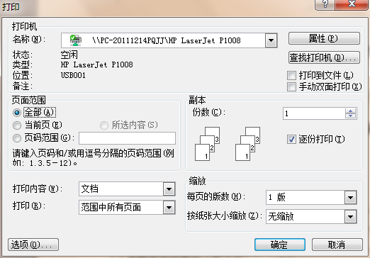
图Z-1 Word打印窗体

请在图Z-1所示的窗体的页码范围部分输入p1s1-p?s5。其中？号是指导教师意见页的页码。这样打印的是从第1节的第1页打印到第5节的第？页，此后的页不打印。
若需要打印特定页，可以选用打印当前页。若需打印若干特定页，可以在页码范围中输入相应的页（含p号和s号，如“p3s5”， “p3s5, p3s7”，或“p3s2-p4s1”等）。这里的p是page，s是section。页码范围可以使用“毕业论文的打印” 菜单项来进行制作。
【Word术语解释】
节（Section）：节是文档的一部分内容，可以是不到一页的一段或几段内容，也可以是一页或多页。各节允许有较大不同，如页码、页眉、页脚、横竖排版、分栏、页面设置等。
页（Page）：即普通的页概念。
返回指南目录
1 毕业论文的构成
表Z-1 毕业论文的构成
文档的节 | 本节的内容 | 本节的基本格式
第1节 | 1毕业论文封面（1页） | 本节结尾插入了“奇数页分节符”，本节无页眉、无页脚、无页码。
第2节 | 2毕业论文扉页（1页） | 本节结尾插入了“奇数页分节符”，本节无页眉、无页脚、无页码。
第3节 | 3毕业论文声明页（1页） | 本节结尾插入了“奇数页分节符”，本节有页眉、无页脚、无页码。页眉内容见表下注释。
第4节 | 4毕业论文任务书页（1或2页） | 本节结尾插入了“奇数页分节符”，本节无页眉、无页脚、无页码。本页首行为“毕业设计（论文）任务书”（从网页制作的文档复制过来，类似页眉，该文字下方有横线）
第5节 | 5毕业论文摘要页（1或2页） | 本节结尾插入了“奇数页分节符”，本节有页眉、有页脚、有页码。页码为罗马数字，并从I开始，5-9节的页码保持连续。
第6节 | 6毕业论文Abstract页（1或2页） | 本节结尾插入了“奇数页分节符”，本节有页眉、有页脚、有页码。页码为罗马数字，页码编号续前节（一般是III）。
第7节 | 7毕业论文目录页（若干页） | 本节结尾插入了“奇数页分节符”，本节有页眉、有页脚、有页码。页码为罗马数字，页码编号续前节（一般是V）。
第8节 | 8毕业论文图表清单页（若干页）  本节内容是可选项目，可删除 | 本节结尾插入了“奇数页分节符”，本节有页眉、有页脚、有页码。页码为罗马数字，页码编号续前节。
第9节 | 9毕业论文注释说明清单页（若干页）  本节内容是可选项目，可删除 | 本节结尾插入了“奇数页分节符”，本节有页眉、有页脚、有页码。页码为罗马数字，页码编号续前节。
第10节 | 10毕业论文正文页（若干页） | 本节结尾插入了“奇数页分节符”，本节各章通过样式设置了章前自动分页。本节有页眉、有页脚、有页码。页码为阿拉伯数字，从1重新开始，此后各节页码相同并请保持连续。
表Z-1 毕业论文的构成（续）
文档的节 | 本节的内容 | 本节的基本格式
第11节 | 11毕业论文文献列表页（若干页） | 本节结尾插入了“奇数页分节符”，本节有页眉、有页脚、有页码。页码为阿拉伯数字，页码编号续前节。
第12节 | 12毕业论文附录页（若干页） | 本节结尾插入了“奇数页分节符”，本节有页眉、有页脚、有页码。页码为阿拉伯数字，页码编号续前节。
第13节 | 13在学成果页（1-2页） | 本节结尾插入了“奇数页分节符”，本节有页眉、有页脚、有页码。页码为阿拉伯数字，页码编号续前节。
第14节 | 14致谢页（1页） | 本节结尾插入了“奇数页分节符”，本节有页眉、有页脚、有页码。页码为阿拉伯数字，页码编号续前节。
注：本文各页若有页眉，页眉均是“北京科技大学本科生毕业设计(论文)”。

文档的第15节是毕业论文撰写简要指南，是帮助大家制作毕业论文用的帮助文本，不是毕业论文内容，不打印装订到毕业论文中去。
各节之间的分节符，建议不要删除，否则分节符前后两节的格式（如页眉、页码等）会混淆，恢复起来较难。
【Word术语解释】分节符的样子
点击或按钮显示或关闭分节符、隐藏文字（或非打印信息）等。
图Z-2 Word分节符的样子

返回指南目录

2 毕业论文的基本制作方法
返回指南目录
2.1 绝大多数情况，根据提示操作。
例1：根据提示键入内容
点击前： | 
点击后： | 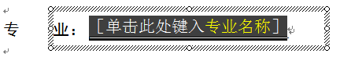
键入后： | 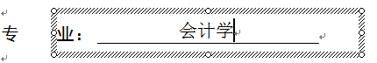
图Z-3 模板导引键入域的具体使用方法
例2：删除提示框
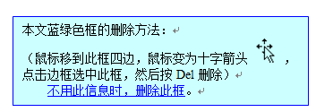
图Z-4 蓝绿色提示框的示例

例3：不用删除非打印信息，如
图Z-5 非打印信息（或隐藏信息）的示例
返回指南目录
点击按钮显示或关闭分节符、隐藏文字（或非打印信息）等。
例4：从其他网页、文档等复制来信息时，点击按钮，选择“仅保留文本（T）”，这样就不会把从其他地方的其他样式带入
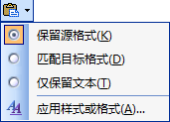
图Z-5 Word的复制快捷菜单

2.2 关于毕业论文各章节的标题
本文档已经给出的各章节标题示例有：
1引言
……
……
5结论
图Z-6 模板对论文各章章标题的规定

模板仅仅对毕业论文的标题，仅仅规定了第一章和最后一章的标题，分别是“1 引言”和“5 结论”，论文的章数目可以调整，可以比5章多，或比5章少。论文的具体章节数目，以及其他章节的标题名称，可以自己根据论文来具体决定。

返回指南目录
2.3 菜单的使用
本模板提供了“USTB本科论文各部分”、 “USTB本科论文常用工具”两个菜单项，根据提示操作即可，或详细查看“本科生毕业论文撰写指南.pdf”文档。
这两个菜单中有很多功能，大家可以探索一下，或详细查看“本科生毕业论文撰写指南.pdf”文档。
返回指南目录

2.4 毕业论文的样式
返回指南目录

表Z-2 模板系统提供的毕业论文各样式
序号 | 样式名称 | 样式类别 | 样式基本要求和适用范围
1 | c封面文字 | 字符样式 | 样式基本要求：  中文文字：宋体，小三  英文文字（含数字等）：Times New Roman  样式适用范围：  1封面页、扉页的题目、学院、专业、姓名、学号等文字。
2 | c封面日期 | 字符样式 | 样式基本要求：  中文文字：宋体，四号  英文文字（含数字等）：Times New Roman  样式适用范围：1封面页日期的文字。
3 | c关键词 | 字符样式 | 样式基本要求：  中文文字：黑体、小四、加粗  英文文字（含数字等）：Times New Roman  样式适用范围：5摘要页、6Abstract页的中英文关键词。
4 | b标题 不编号 | 段落样式 | 样式基本要求：  字符：黑体、小三、加粗，其他字符：Times New Roman  段落：居中对齐，大纲级别1级，段前17磅、段后17磅，段前分页  样式适用范围：  5摘要页等多个部分的标题所在段落，具体见“样式设置”菜单中的“各样式详细规定”窗体。
5 | b标题 不入目录 | 段落样式 | 样式基本要求：  字符：黑体、小三、加粗，其他字符：Times New Roman  段落：居中对齐，段前17磅、段后17磅，段前分页  样式适用范围：  6Abstract页等多个部分的标题所在段落，具体见“样式设置”菜单中的“各样式详细规定”窗体。
6 | b标题 | 段落样式 | 样式基本要求：  字符：黑体、小三、加粗，其他字符：Times New Roman  段落：居中对齐，段前17磅、段后17磅  样式适用范围：  6Abstract页的Abstract所在段落。
7 | b正文1级标题 | 段落样式 | 样式基本要求：  字符：黑体、小三、加粗，编号字符：Times New Roman  段落：两端对齐，多级编号、1级编号，段前自动分页，段前17磅、段后17磅  样式适用范围：10正文页的1级标题

表Z-2 模板系统提供的毕业论文各样式（续）
序号 | 样式名称 | 样式类别 | 样式基本要求和适用范围
8 | b正文2级标题 | 段落样式 | 样式基本要求：  字符：黑体、四号、加粗，编号字符：Times New Roman  段落：两端对齐，多级编号、2级编号，段前13磅、段后13磅  样式适用范围：10正文页的2级标题
9 | b正文3级标题 | 段落样式 | 样式基本要求：  字符：黑体、四号、加粗，编号字符：Times New Roman  段落：两端对齐，多级编号、3级编号，段前13磅、段后13磅  样式适用范围：10正文页的3级标题
10 | b正文 | 段落样式 | 样式基本要求：  字符：小四、宋体，其他字符：Times New Roman  段落：两端对齐，首行缩进2字符，段前、段后0.1行，1.3倍行距  样式适用范围：10正文页及其他多个部分的正文段落
11 | b表标题 | 段落样式 | 样式基本要求：  字符：五号、黑体、加粗，其他字符：Times New Roman  段落：居中，段前1.5行、段后0.5行  样式适用范围：10正文页的表标题
12 | b图标题 | 段落样式 | 样式基本要求：  字符：五号、黑体、加粗，其他字符：Times New Roman  段落：居中，段前0.5行、段后1.5行  样式适用范围：3正文页的图标题
13 | b页眉 | 段落样式 | 样式基本要求：  字符：五号、宋体，其他字符：Times New Roman  段落：居中，段落底端有边框线（单实线，0.5磅）  样式适用范围：3声明页及以后各部分的页眉段落
14 | b页脚 | 段落样式 | 样式基本要求：  字符：五号、宋体，其他字符：Times New Roman  段落：居中对齐  样式适用范围：5摘要页及其后各部分的页脚
15a | b参考文献条目顺序编码制 | 段落样式 | 样式基本要求：  字符：小四、宋体，其他字符：Times New Roman  段落：两端对齐，悬挂缩进6.2字符，段前、段后各0.1行，1.3倍行距，有段落编号[1]、[2]等  样式适用范围：11参考文献列表页的文献著录条目段落。
15b | b参考文献条目著者出版年制 | 段落样式 | 样式基本要求：  字符：宋体、小四，其他字符：Times New Roman  段落：两端对齐，悬挂缩进2字符、首行缩进-2字符，段前0.1行、段后0.1行，1.3倍行距。  样式适用范围：11参考文献列表页的文献著录条目段落。
16 | b附录标题 | 段落样式 | 样式基本要求：  字符：黑体、小三、加粗，其他字符：Times New Roman  段落：左对齐，大纲级别1级，段前17磅、段后17磅，段前分页，含附录A、附录B等编号。  样式适用范围：  12附录页的1级标题。附录页的其他标题自行设计，并不入目录。

3 参考文献的著录方法（顺序编码制）
参考文献的著录和标注有顺序编码制和著者—出版年制两种体系，本模板采用的是顺序编码制。
3.1顺序编码制的示例
例5：顺序编码制的示例
主编靠编辑思想指挥全局已是编辑界的共识^{[1]}，然而对编辑思想至今没有一个明确的界定，故不妨提出一个构架……参与讨论。由于“思想”的内涵是“客观存在反映在人的意识中经过思维活动而产生的结果” ^{[2]1194}，所以“编辑思想”的内涵就是编辑实践反映在编辑工作者的意识中，“经过思维活动而产生的结果”。……《中国青年》杂志创办人追求的高格调- 理性的成熟与热点的凝聚[3]，表明其读者群的文化的品位的高层次……“方针”指“引导事业前进的方向和目标” [2]354。……对编辑方针，1981年中国科协副主席裴丽生曾有过科学的论断—“自然科学学术期刊必须坚持以马列主义、毛泽东思想为指导，贯彻为国民经济发展服务，理论与实践相结合，普及与提高相结合，‘百花齐放，百家争鸣’的方针。” [4]它完整地回答了为谁服务怎样服务，如何服务得更好的间题。
……

参考文献:
[1] 张忠智．科技书刊的总编(主编)的角色要求[C]∥中国科学技术期刊编辑学会建会十周年学术研讨会论文汇编．北京：中国科学技术期刊编辑学会学术委员会，1997-33-34．
[2] 中国社会科学院语言研究所词典编辑室．现代汉语词典[M]．修订本．北京：商务印书馆，1996．
[3] 刘彻东．中国的青年刊物:个性特色为本仁[J]．中国出版，1998(5)：38-39．
[4] 裴丽生．在中国科协学术期刊编辑工作经验交流会上的讲话[C]∥中国科协学术期刊编辑工作经验交流会资料选．北京：中国科学技术协会学会工作部，1981：2-10．
返回指南目录

3.2 顺序编码制基本要求的讲解
参考文献按照在毕业论文正文中的出现顺序，从1开始编号，并在正文中用方括号括起并用上标标注。将例5的示例分解示范如下：
按毕业论文中出现的顺序，从1开始编号，并在正文中用方括号括起并用上标标注。
主编靠编辑思想指挥全局已是编辑界的共识^{[1]}，然而对编辑思想至今没有一个明确的界定，故不妨提出一个构架……参与讨论。由于“思想”的内涵是“客观存在反映在人的意识中经过思维活动而产生的结果” ^{[2]1194}，所以“编辑思想”的内涵就是编辑实践反映在编辑工作者的意识中，“经过思维活动而产生的结果”。……《中国青年》杂志创办人追求的高格调——理性的成熟与热点的凝聚^{[3]}，表明其读者群的文化的品位的高层次……“方针”指“引导事业前进的方向和目标” ^{[2]354}。……对编辑方针，1981年中国科协副主席裴丽生曾有过科学的论断—“自然科学学术期刊必须坚持以马列主义、毛泽东思想为指导，贯彻为国民经济发展服务，理论与实践相结合，普及与提高相结合，‘百花齐放，百家争鸣’的方针。” ^{[4]}它完整地回答了为谁服务怎样服务，如何服务得更好的间题。
同一文献，多次出现并页码不同，在方括号外右边标注页码。
……

参考文献列表中的文献应与正文中相对应，并依次排序。文献的年代在靠后的位置。
从1开始编号，与正文中的编号相对应。
参考文献:
[1] 张忠智．科技书刊的总编(主编)的角色要求[C]∥中国科学技术期刊编辑学会建会十周年学术研讨会论文汇编．北京：中国科学技术期刊编辑学会学术委员会，1997-33-34．
文献的年代在文献条目的后面，具体位置见后面规定。
[2] 中国社会科学院语言研究所词典编辑室．现代汉语词典[M]．修订本．北京：商务印书馆，1996．
[3] 刘彻东．中国的青年刊物:个性特色为本仁[J]．中国出版，1998(5)：38-39．
[4] 裴丽生．在中国科协学术期刊编辑工作经验交流会上的讲话[C]∥中国科协学术期刊编辑工作经验交流会资料选．北京：中国科学技术协会学会工作部，1981：2-10．
返回指南目录

3.3著者—出版年制的示例
为便于大家更好的理解顺序编码制和著者出版年制的区别，例7中给出著者—出版年制的示例
文中以（著者，出版年），或著者（出版年）的方式标注文献。如（张忠智，1997），或张忠智（1997）
例6：著者—出版年制的示例
主编靠编辑思想指挥全局已是编辑界的共识(张忠智，1997)，然而对编辑思想至今没有一个明确的界定，故不妨提出一个构架……参与讨论。由于“思想”的内涵是“客观存在反映在人的意识中经过思维活动而产生的结果”(中国社会科学院语言研究所词典编辑室，1996) 1194，所以“编辑思想”的内涵就是编辑实践反映在编辑工作者的意识中，“经过思维活动而产生的结果”。……《中国青年》杂志创办人追求的高格调——理性的成熟与热点的凝聚(刘彻东，1998)，表明其读者群的文化的品位的高层次……“方针”指“引导事业前进的方向和目标”(中国社会科学院语言研究所词典编辑室，1996) 354。……对编辑方针，1981年中国科协副主席裴丽生曾有过科学的论断—“自然科学学术期刊必须坚持以马列主义、毛泽东思想为指导，贯彻为国民经济发展服务，理论与实践相结合，普及与提高相结合，‘百花齐放，百家争鸣’的方针。”(裴丽生，1981)它完整地回答了为谁服务，怎样服务，如何服务得更好的问题。
同一文献，多次出现并页码不同时，在括号外用上标注页码。
…………
参考文献:
文献列表，按照中文在前，外文分语种在后，然后按照著者的字顺（拼音序、字母序等）和出版年排列。
刘彻东．1998．中国的青年刊物:个性特色为本[J]．中国出版(5)：38-39．
裴丽生．1981．在中国科协学术期刊编辑工作经验交流会上的讲话[C] ∥中国科协学术期刊编辑工作经验交流会资料选．北京中国科学技术协会学会工作部：2-10．
文献的年代在文献条目的前面，具体位置见规定。
张忠智．1997．科技书刊的总编(主编)的角色要求[C]∥中国科学技术期刊编辑学会建会十周年学术研讨会论文汇编．北京：中国科学技术期刊编辑学会学术委员会33-34．
中国社会科学院语言研究所词典编辑室．1996．现代汉语词典[M]．修订本．北京：商务印书馆．
…………
返回指南目录

3.4文献类型及标志代码
返回指南目录
表Z-3 文献类型及标志代码（1）
文献类别 | 该类别的文献具体种类 | 文献示例
专著  Monograph | 以单行本形式或多卷册形式，在限定的期限内出版的非连续性出版物。  包括：以各种载体形式出版的普通图书、古籍、学位论文、技术报告、会议文集、汇编、多卷书、丛书等。  包括印刷版的、电子版的，不包括专利文献，不包括其他电子文献。  文献类型和标志代码：  普通图书（M）、会议录（C）、汇编（G）、学位论文（D）、报告（R）、标准（S） | 普通图书  论文集、会议录  科技报告  学位论文
连续出版物  Serials | 一种载有卷期号或年月顺序号、计划无限期地连续出版发行的出版物。它包括以各种载体形式出版的期刊、报纸等。  包括印刷版的、电子版的，包括期刊、报纸等，不包括专利文献，不包括其他电子文献。此为期刊报纸的整本著录，学位论文中一般不用。  文献类型和标志代码：报纸（N）、期刊（J）
析出文献  Contribution | 从整本文献中析出的具有独立著者、独立篇名的文献。包括印刷版的、电子版的。  包括：从专著中析出的文献、从连续出版物中析出的文献等。 | 专著中析出文献  期刊中析出文献  报纸中析出文献
专利文献  Patent | 是指从专利申请至结案的一切文件和资料，包括发明说明书、专利公报等，主体是专利说明。  包括印刷版的、电子版的专利文献。  文献类型和标志代码：专利（P） | 专利
电子文献  Electronic Document | 以数字方式将图、文、声、像等信息存储在磁、光、电介质上，通过计算机、网络或相关设备使用的记录有知识内容或艺术内容的文献信息资源，包括电子书刊、数据库、电子公告等。  专著及其析出文献、连续出版物及其析出文献、专利文献等的电子版文献，具体遵从前述规定，此处主要涉及其他电子文献。  文献类型和标志代码：  数据库（DB）、计算机程序（CP）、电子公告（EB）  电子文献载体和标志代码：  磁带（magnetic tape，MT）、磁盘（disk，DK）、光盘（CD-ROM，CD）、联机网络（online，OL） | 电子文献

表Z-4 文献类型和标志代码（2）
文献类型 | 标志代码
普通图书 | M
会议录 | C
汇编 | G
报纸 | N
期刊 | J
学位论文 | D
报告 | R
标准 | S
专利 | P
数据库 | DB
计算机程序 | CP
电子公告 | EB

表Z-5 电子文献载体类型和标志代码
电子文献载体类型 | 标志代码
磁带magnetictape | MT
磁盘disk | DK
光盘CD-ROM | CD
联机网络online | OL
返回指南目录
3.5专著的著录（顺序编码制）
中文专著著录条目（含电子专著）（该条目可以直接拷贝到文献列表中，并点击相应位置键入相应内容）
- 主要责任者．题名：其他题名信息[文献标志类型]．其他责任者．版本项．出版地：出版者，出版年：引文页码 [引用日期]．获取和访问路径．
外文专著类文献著录条目（含电子专著）（该条目可以直接拷贝到文献列表中，并点击相应位置键入相应内容）
- 主要责任者. 题名: 其他题名信息[文献标志类型]. 其他责任者. 版本项. 出版地: 出版者, 出版年: 引文页码 [引用日期]. 获取和访问路径.
中文文献著录和外文文献著录的区别是：中文文献著录采用中文标点符号，外文文献著录采用英文标点符号。
返回指南目录

专著：普通图书著录示例
- 广西壮族自治区林业厅．广西自然保护区[M]．北京：中国林业出版社，1993．
- 蒋有绪，郭泉水，马 娟，等．中国森林群落分类及其群落学特征[M]．北京：科学出版社，1998．
- 唐绪军．报业经济与报业经营[M]．北京:新华出版社，1999：117-121．
- 赵凯华，罗蔚茵．新概念物理教程：力学[M]．北京：高等教育出版社，1995．
- 汪 昂．（增补）本草备要[M]．石印本．上海:同文书局，1912．
- CRAWFPRD W,GORMAN M. Futuer libraries: dreams ,madness, & reality[M]. Chicago: American library Association, 1995.
- International Federation of library Association and institutions. Names of persons: national usages for entry in catalogues[M]. 3rd ed. London: ifla international office for UBC,1977.
- O’BRIEN J A. Introduction to information systems [M].7th ed.Burr Ridge, Ⅲ.:Irwin,1994.
- ROOD H J. Logic and structured design for computer programmers[M]. 3rd ed.[S.1.]:Brooks/Cole-Thomson Learning,2001.
- 佩罗曼 M．资本主义的诞生：对古典政治经济学的一种诠释[M]．裴达鹰，译．桂林：广西师范大学出版社，2001：5-20．
- 新闻出版总署科技发展司，新闻出版总署图书出版管理司，中国标准出版社．作者编辑常用标准及规范[M]．2版．北京：中国标准出版社，2003：123-145．
- 刘春燕，安小米．学位论文写作指南[M]．北京：中国标准出版社，2008：5-6．
- 斯科特．财务会计理论[M]．陈汉文，夏文贤，陈靖，等译．北京：机械工业出版社，2006．
返回指南目录

专著：论文集、会议录著录示例
- 中国力学学会．第3届全国实验流体力学学术会议论文集[C]．天津:[出版者不祥]，1990．
- ROSENTHALL E M. Proceedings of the Fifth Canadian Mathematical Congress, University of Montreal, 1961[C]. Toronto: University of Toronto Press,1963.
- GANZHA V G, MAYR E W, VOROZHTSOV E V. Computer algebra in scientific Computing, Samarkand, October 5-9, 2000[C]. Berlin: Springer, c2000.
返回指南目录

专著：科技报告著录示例
- U．S．Department of Transportation Federal Highway Administration. Guidelines for handling excavated acid-producing materials, PB 91-194001[R]. Springfield: U.S. Department of Commerce National Information Service,1990.
- World Health Organization. Factors regulating the immune response: report of WHO Scientific Group[R]. Geneva: WHO, 1970.
返回指南目录

专著：学位论文著录示例
[1] 张志祥．间断动力系统的随机扰动及其在守恒律方程中的应用[D]．北京：北京大学数学学院，1998．
[2] Calms R B. Infrared spectroscopic studies on solid oxygen [D]. Berkeley: Univ．of California, 1965.
以上是GB/T 7714-2005中的示例，对于我校学位论文制作时，建议添加学位信息、导师信息如下：
- 李军民．湖南省优质稻米产业链研究（博士学位论文）[D]．朱有志，指导．长沙：湖南农业大学，2007．
- 张复明．资源型经济：理论解释、内在机制与应用研究（博士学位论文）[D]．牛仁亮，指导．太原：山西大学，2007．
- 蒋怡翎．基于后市场的汽车整车配置研究（硕士学位论文）[D]．胡洁，王伟明，指导．上海：上海交通大学，2007．
专著：标准的著录示例
- 全国信息与文献标准化技术委员会．GB/T 7714-2005 文后参考文献著录规则[S]．北京：中国标准出版社，2005：7．
返回指南目录

3.6文献著录的标点符号
为了论文的基本美观并符合不同的语言习惯，在著录外文文献时，请使用外文标点，并应在外文标点后留一空格；在著录中文文献时，请使用中文标点，标点直接后接文字等。具体见各类文献著录的格式规定。
表Z-6 文献著录的标点符号
外文标点 | 中文标点 | 应用范围
. | ． | 用于题名项、析出文献题名项、题名、其他责任者、析出文献其他责任者、连续出版物的“卷、期、年、月或其他标志”项、版本项、出版项、出处项、专利文献的“公告日期或公开日期”项、获取和访问路径以及“著者一出版年”制中的出版年前。每一条参考文献的结尾可用“．”号。
: | ： | 用于其他题名信息、出版者、引文页码、析出文献的页码、专利国别前。
, | ， | 用于同一著作方式的责任者、“等”或“译”字样、出版年、期刊年卷期标志中的年或卷号、专利号、科技报告号前。
; | ； | 用于期刊后续的年卷期标志与页码以及同一责任者的合订题名前。
// | // | 用于专著中的析出文献的出处项前。
() | （） | 用于期刊年卷期标志中的期号、报纸的版次、电子文献更新或修改日期以及非公元纪年。
[] | [] | 用于文献序号、文献类型标志、电子文献的引用日期以及自拟的信息。
/ | / | 用于合期的期号间以及文献载体标志前。
- | — | 用于起讫序号和起讫页码间。

返回指南目录

3.7专著中析出文献的著录（顺序编码制）
中文专著中析出文献的著录条目（该条目可以直接拷贝到文献列表中，并点击相应位置键入相应内容）
- 析出文献主要责任者．析出文献题名[文献标志类型]．析出文献其他责任者//专著主要责任者．专著题名：其他题名信息．版本项．出版地：出版者，出版年：析出文献页码[引用日期]．获取和访问路径．
外文专著中析出文献的著录条目（该条目可以直接拷贝到文献列表中，并点击相应位置键入相应内容）
- 析出文献主要责任者. 析出文献题名[文献标志类型]. 析出文献其他责任者//专著主要责任者. 专著题名: 其他题名信息. 版本项. 出版地: 出版者, 出版年: 析出文献页码[引用日期]. 获取和访问路径.
返回指南目录
专著中析出文献的著录示例
- 国家标准局信息分类编码研究所．GB/T 2659-1986 世界各国和地区名称代码[S]//全国文献工作标准化技术委员会．文献工作国家标准汇编:3．北京:中国标准出版社,1988:59-92．
- 韩吉人．论职工教育的特点[G]//中国职工教育研究会．职工教育研究论文集．北京：人民教育出版社,1985:90-99．
- BUSECK P R, NORD G L, jr., VEBLEN D R. Subsolidus phenomena in pyroxenes[M]//prewitt c t . pyroxense. Washington, D.C. :Mineralogical Society of America, c1980:117-211.
- FOURNEY M E. Advances in holographic photoelasticity [C]//American Society of Mechanical Engineers.Applied Mechanics Division.Symposium on Applications of Holography in Mechanics, August 23-25,1971,University of Southern California, Los Angeles, California. New York：ASME, c1971: 17-38.
- MARTIN G. Control of electronic resources in Australia [M] // PATTLE L W , COX B J. Electronic resources: selection and bibliographic control. New York: The Haworth Press, 1966: 85-96.
返回指南目录

3.8连续出版物的著录（一般不用）（顺序编码制）
中文连续出版物的著录条目（一般不用）
- 主要责任者．题名：其他题名信息 [文献标志类型]．年．卷（期）—年．卷（期）．出版地：出版者，出版年 [引用日期]．获取和访问路径．
外文连续出版物的著录条目（一般不用）
- 主要责任者. 题名: 其他题名信息 [文献标志类型]. 年. 卷(期)—年. 卷(期). 出版地: 出版者, 出版年 [引用日期]. 获取和访问路径.
返回指南目录
3.9连续出版物中析出文献的著录（顺序编码制）
中文连续出版物中析出文献的著录条目（该条目可以直接拷贝到文献列表中，并点击相应位置键入相应内容）
- 析出文献主要责任者．析出文献题名[文献标志类型]．连续出版物题名：其他题名信息，年．卷（期）：引文页码[引用日期]．获取和访问路径．
外文连续出版物中析出文献的著录条目（该条目可以直接拷贝到文献列表中，并点击相应位置键入相应内容）
- 析出文献主要责任者. 析出文献题名[文献标志类型]. 连续出版物题名: 其他题名信息, 年. 卷（期）: 引文页码[引用日期]. 获取和访问路径.
返回指南目录

期刊中析出文献的著录示例
- 李炳穆．理想的图书馆员和信息专家的素质与形象[J]．图书情报工作，2000(2):5-8．
- 陶仁骥．密码学与数学[J]．自然杂志，1984，7(7):527．
- 亚洲地质图编目组．亚洲地层与地质历史概述[J]．地质学报，1978，3:104-208．
- Des Marais D J, Strauss H , Summons R E, et al. Carbon isotope evidence for the stepwise oxidation of the Proterozoic environment [J].Nature ,1992,359:605-609.
- HEWITT J A . Technical services in 1983[J].Library Resource services, 1984, 28(3):205:218.
报纸中析出文献的著录示例
- 丁文祥．数字革命与竞争国际化[N]．中国青年报，2000-11-20(15)．
- 张田勤．罪犯DNA库与生命伦理学计划[N]．大众科技报，2000-11-12(7)．
返回指南目录

3.10专利文献的著录（顺序编码制）
中文专利文献著录条目（该条目可以直接拷贝到文献列表中，并点击相应位置键入相应内容）
- 专利申请者或所有者．专利题名：专利国别，专利号 [文献标志类型]．公告日期或公开日期 [引用日期]．获取和访问路径．
外文专利文献著录条目（该条目可以直接拷贝到文献列表中，并点击相应位置键入相应内容）
- 专利申请者或所有者. 专利题名: 专利国别，专利号 [文献标志类型]. 公告日期或公开日期[引用日期]. 获取和访问路径.
返回指南目录
专利文献的著录示例
- 刘加林．多功能一次性压舌板：中国，92214985.2[P]．1993-04-14．
- 河北绿洲生态环境科技有限公司．一种荒漠化地区生态植被综合培育种植方法:中国，01129210.5[P/OL]．2001-10-24[2002-05-28]. http://211.152.9.47/ sipoasp/zlijs/hyjs-yx-new.asp?recid=01129210.5&leixin.
- KOSEKI A ,MOMOSE H, KAWAHITO M, et al .Compiler :US,828402[P/OL]. 2002-05-25[2002-02-28].http://FF&p＝1&u =netahtml/PTO/search-bool.html&r=5 &f=G&l=50&col=AND&d=PG01&sl=IBM.AS.&0S=AN/IBM&RS =AN/IBM.
返回指南目录
3.11电子文献的著录（顺序编码制）
中文电子文献著录条目（该条目可以直接拷贝到文献列表中，并点击相应位置键入相应内容）
- 主要责任者．题名：其他题名信息[文献标志类型]．出版地：出版者，出版年（更新或修改日期）[引用日期]．获取和访问路径．
外文电子文献著录条目（该条目可以直接拷贝到文献列表中，并点击相应位置键入相应内容）
- 主要责任者. 题名：其他题名信息[文献标志类型]. 出版地: 出版者, 出版年(更新或修改日期) [引用日期]. 获取和访问路径.
返回指南目录
电子文献的著录示例（包括专著或连续出版物中析出的电子文献）

电子期刊的著录示例（连续出版物中析出文献）
- 江向东．互联网环境下的信息处理与图书管理系统解决方案[J/OL]．情报学报， 1999， 18(2): 4 [2000-01-18]. http://www.chinainfo.gov.cn/periodical/qbxb/qbxb99 /qbxb990203.
- CHRISTINE M. Plant physiology: plant biology in the Genome Era[J/OL]. Science, 1998, 281:331-332 [1998-09-23].http://www.sciencemag.org/cgi/collection /anatmorp.
电子专著的著录示例
- TURCOTTE D L. Fractals and chaos in geology and geophysics[M/OL]. Mew York: Cambridge University Press, 1992[1998-09-23].http://www.seg.org/reviews/ mccorm30.html.
返回指南目录
电子专著析出文献的著录示例
- METCALF S W. The Tort Hall air emission study[C/OL] //The International Congress on Hazardous Waste, Atlanta Marriott Marquis Hotel, Atlanta, Georgia, June 5-8, 1995: impact on human and ecological health [1998-09-22]. http://atsdrl.atsdr.cdc.gov:8080/cong95.html.
电子文献的著录示例
- 萧 钰．出版业信息化迈入快车道 [EB/OL]．(2001-12-19)[2002-04-15]. http: //www.creader.com/news/20011219/200112190019.html.
- Scitor Corporation. Project scheduler[CP/DK]. Sunnyvale, Calif.: Scitor Corporation, c1983.
返回指南目录
返回指南目录
4 正文页的一些操作
下面列出模板中关于样式、图表、公式、文献标注等的基本规定，更具体要求参见“USTB本科论文各部分”菜单项下的“10毕业论文正文页（若干页）”菜单项，或参见“本科生毕业论文撰写指南.pdf”。
4.1 段落和字符样式
本模板提供的段落和字符样式，请参见“2.4 毕业论文的样式”。
4.2 图形的要求
图表的具体要求见“USTB本科论文各部分”菜单项下的“10毕业论文正文页（若干页）”菜单中的“正文页④图表操作”菜单。现将图形操作的要求汇总如表Z-7所示，表格操作的要求汇总如表Z-8所示。
表Z-7 图形操作的详细要求
序号 | 关注点 | 具 体 要 求
1 | 整体要求 | 1）图片及其图标题，并与上下文之间，应整体基本美观、情形，并与上下正文相协调。  2）图标题应编号、并位于图形之下，图形及其标题应左右居中。正文中应通过“图+编号”（如图3-1）的方式引用该图。  3）图形及其标题，以及上下文之间，应保留适当间距。  4）图形中的文字与线条，不宜过大、过粗、过深，应与上下文协调。  5）图形应根据所述内容，包括基本的要件，如坐标系、单位等
2 | 上下间距 | 图与上一段落的正文文字、图与图标题、图标题与下一段落的正文文字，相互之间应留有适当的距离。图与图标题之间稍微近些。  1）图与上文的间距，应在1行左右  2）图与图标题的间距，应在0.5行左右  3）图标题与下文的间距，应在1.5行左右  图标题的样式中已经设置了段前0.5行、段后1行。
3 | 图形质量 | 图形质量应整体较好、清晰，并与上下文协调。  1）图形的文字和线条等应清晰。  2）图形的文字，不应过大或过小、过粗，应比正文稍小（比如五号）。  3）图形的文字、线条等的颜色不宜太深，应与正文相当或稍浅。  4）图形一般建议采用黑白或灰度，不建议彩色。
4 | 图形边框 | 一般情况下，在图形的四周，不需要额外的边框。
5 | 图形位置 | 图形应在页面版芯内左右居中。
6 | 图形大小 | 1）图形大小不宜超过正文的左右边界、上下边界。  2）若图形过大，可以将该页横向放置（采用分节符、页面设置来处理）。
7 | 图标题 | 1）图应有图标题，并编号。编号采用“章号+图序号”方式编号，如图1-1、图3-2等。  2）图标题应该具有自明性，即不通过其他资料，仅通过图标题就能够理解图及图名所要阐明的主要内容  3）图标题这一段应采用“b图标题”样式。该样式的要点是黑体、五号、加粗、居中，距离上图0.5行，距离下面的正文段落1.5行。  4）图标题在图形之下。
8 | 图形来源 | 图形可以在Word中直接制作，也可以在其他软件中制作，不影响美观的情况下也可以手绘。但当在其他软件中制作时，应采用适当的复制方法，确保复制过来的图形的基本清晰和美观。

4.3 表格的要求
表Z-8 表格的详细要求
返回指南目录
序号 | 关注点 | 具 体 要 求
1 | 整体要求 | 1）表格及其表标题，应整体基本美观、清晰，并与上下正文相协调。  2）表标题应编号、并位于表格之上，表格及其标题应左右居中。正文中应通过“表+编号”（如表3-1）的方式引用该表。  3）表格及其标题，以及上下文之间，应保留适当间距。  4）表格中的文字与线条，不宜过大、过粗、过深，应与上下文协调。  5）表格应根据所述内容，包括基本要件，如数字的单位、列标题、行标题等。
2 | 上下间距 | 表标题与上一段落文字、表标题与表格、表格与下一段落，相互之间应留有适当的距离。表标题与表格之间稍微近些。  1）表标题与正文上文的间距，应在1.5行左右  2）表标题与表格的间距，应在0.5行左右  3）表格与正文下文的间距，应在1行左右  表标题的样式中已经设置了段前1行、段后0.5行。
3 | 表格质量 | 表格质量应整体较好、清晰，并与上下文协调。  1）表格的文字和线条等应清晰。  2）表格的文字，不应过大或过小、过粗，应比正文稍小（比如五号）。  3）表格的文字、线条等的颜色不宜太深，应与正文相当或稍浅。  4）表格一般建议采用黑白或灰度，不建议彩色。
4 | 表格线条 | 表格的线条，应采用三线表格。本科毕业论文中的三线表，其基本要求是表格两侧的线不需要，其他线条可根据情况保留或删除。
5 | 表格位置 | 表格应在页面版芯内左右居中
6 | 表格大小 | 1）表格大小不宜超过正文的左右边界、上下边界。  2）若表格过宽，可以将该页横向放置（采用分节符、页面设置来处理）。  3）若表格过长，可以多页处理。对于这种多页表，应重复表标题，标题中填上“（续）”；还应重复表格的标题行（或表头）。应尽量避免出现跨页表。
7 | 表标题 | 1）表格应有表标题，并编号。编号采用“章号+表序号”方式编号，如表1-1、表3-2等。  2）表标题应该具有自明性，即不通过其他资料，仅通过表标题就能够理解表格及表标题所要阐明的主要内容  3）表标题这一段应采用“b表标题”样式。该样式的要点是黑体、五号、加粗、居中，距离上段1.5行，距离下面的表格0.5行。  4）表标题在表格之上
8 | 表格来源 | 表格一般建议在Word中直接制作，也可以在其他软件中制作。但当在其他软件中制作时，应采用适当的复制方法，确保复制过来的表格的基本清晰和美观。
4.4 文献标注 返回指南目录
顺序编码制下，文献标注可以：
1）自行手动操作，具体如下：
将文献以“[文献序号]”的方式，并以上标方式标注于正文中。
这里的文献序号，是按照文献在正文中出现的顺序从1开始排序。
2）用窗体自动标注，采用“USTB本科论文各部分”菜单项下的“3毕业论文正文页（若干页）”菜单项中的“正文页③文献标注”菜单所指引的窗体进行操作。
4.5 公式的要求
表Z-9 公式的详细要求
返回指南目录
序号 | 关注点 | 具 体 要 求
1 | 整体要求 | 公式的主要整体要求如下：  1）公式及其编号，应整体基本美观、清晰，并与上下正文相协调。  2）公式应编号，如（2-1），并位于公式的右边，公式编号右边与正文的右边右对齐。  3）正文中应通过“式+编号”（如“式2-1”）的方式引用该公式。  4）公式中的文字与线条，不宜过大、过粗、过深，应与上下文协调。  5）公式应根据所述内容，包括基本的要件，如公式字母含义的解释等。
2 | 上下间距 | 公式与上下段落文字保留适当的距离，以便方便地区分正文与公式。
3 | 公式质量 | 公式质量应整体较好、清晰，并与上下文协调。  1）公式的文字和线条等应清晰。  2）公式的文字、符号等，不应过大或过小、过粗，应比正文稍小（比如五号）。  3）公式的文字、线条等的颜色不宜太深，应与正文相当或稍浅。
4 | 公式位置 | 1）公式应紧靠页面正文段落的左侧，也可适当向右缩进一点（全文保持一致）。  2）公式编号应与公式位于同一行，公式编号位于公式右侧，公式编号的右侧与正文段落的右侧有对齐。
5 | 公式大小 | 1）公式大小不宜超过正文的左右边界。  2）若公式过长，可以将公式拆解为多行进行列示。但不应跨页。
6 | 公式编号 | 1）公式应进行编号，编号采用“章号+公式序号”方式编号，如（1-1）、（3-2）等。  2）公式编号位于公式所在行的右侧，并与段落文字的右边界右对齐。  3）在正文中引用该公式时，请加上“式”字，如式1-1。
7 | 公式来源 | 公式可以在Word中直接制作，也可以在其他软件中制作。但当在其他软件中制作时，应采用适当的复制方法，确保复制过来的表格的基本清晰和美观。
返回指南目录
4.6 正文页的其他操作
关于符号插入、注释等操作，可参见“USTB本科论文各部分”菜单项下的“10毕业论文正文页（若干页）”菜单项，或参阅“本科生毕业论文撰写指南.pdf”。
返回指南目录
5 毕业论文各页的样板以及图表公式等的样板
毕业论文各页的样板页，图、表、公式等的样板，请参阅“本科生毕业论文撰写指南.pdf”。

